Implementazione su fpga dell’algoritmo aes

Riccardo Fontanini
a.a. 2018 - 2019

Introduzione

AES
L’AES (advanced encryption standard) è un algoritmo di cifratura simmetrica a blocchi proposto al NIST da due crittografi belgi, Joan Daemen e Vincent Rijmen. L’algoritmo AES è capace di crittografare blocchi da 128 bit di dati con chiavi di lunghezza variabile: 128, 192 o 256 bit. Tale algoritmo è implementabile sia in hardware che in software. In questo documento saranno presenti due proposte di implementazione, la prima software scritta in linguaggio C, mentre la seconda in hardware scritta in linguaggio VHDL. Entrambe le versioni sono state testate ed i risultati di simulazioni e test sono stati riportati nelle apposite sezioni.
Le due implementazioni sono basate su tre articoli: il documento ufficiale AES [1], servito per apprendere l’algoritmo, l’articolo “A Highly Regular and Scalable AES Hardware Architecture” [2] sfruttato soprattutto per la parte architetturale dell’implementazione hardware e l’articolo “An ASIC Implementation of the AES SBoxes” [3] il cui contenuto è stato utilizzato per l’implementazione (sia hardware che software) di una SBOX dinamica. Il sistema, come si vedrà in seguito, non farà uso di tabelle statiche per eseguire le trasformazioni non lineari, ma bensì genererà dinamicamente il dato attraverso un percorso logico. Un aspetto importante da tenere presente durante la lettura di questo documento è che l’intero sistema è stato progettato in ottica parallela: cioè alcune scelte prese durante la progettazione non collimeranno sempre con le considerazioni presenti nei vari articoli citati precedentemente, ma hanno validità per una filosofia Single Key Multiple Data, cioè più blocchi dati da 128 bit possono essere elaborati simultaneamente se fanno uso della stessa chiave di cifratura.

Implementazione hardware
L’implementazione hardware segue le linee guida dettate da [2], che propone il seguente schema a blocchi:
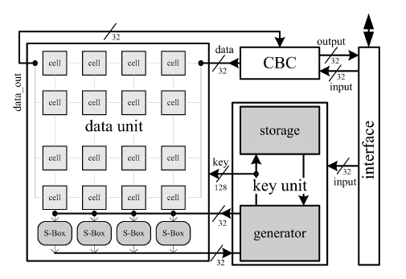
Figure 1
Come si vede il sistema completo è formato da ulteriori sottosistemi:
- Dataunit (detto anche cifrario) è una interconnessione di datacell e Sbox che permette di elaborare i dati da crittografare.
- Key unit (detta anche key expansion) crea le chiavi necessarie alla cifratura.
- CBC serve a coordinare i dati provenienti dall’interfaccia.
- Interface, cioè l’interfaccia che comunica verso l’esterno.
Durante la progettazione e la realizzazione dei vari componenti, in particolare del Key Expansion, si è notato che il sistema poteva essere esteso per sfruttare il parallelismo di più cifrari (data unit) che elaborano dati diversi utilizzando la stessa chiave (e quindi un singolo Key Expansion), sfruttando appunto il concetto SKMD espresso precedentemente. Si è così elaborato il seguente schema di principio:
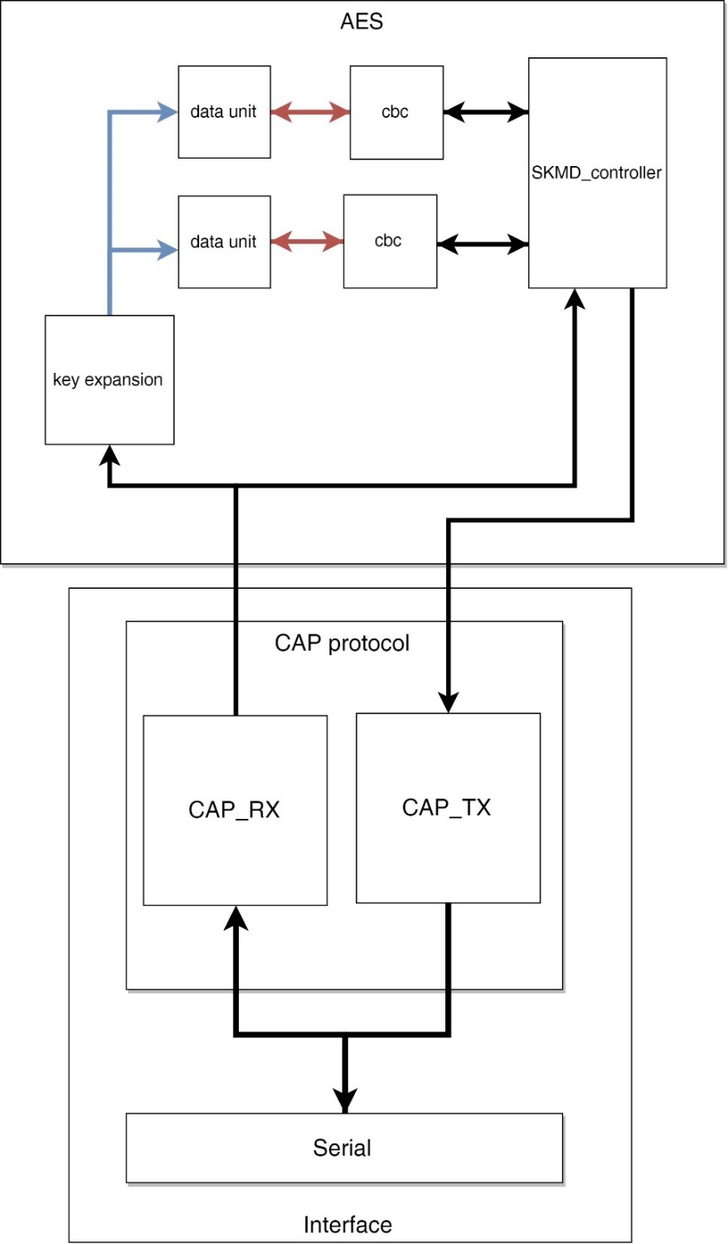
Figure 2
L’architettura adottata ha permesso di creare un sistema scalabile in base alle necessità di chi la implementa: integrando nativamente il parallelismo è possibile estendere lo schema precedente con un numero indefinito di cifrari accoppiati al rispettivo CBC. Ovviamente più grande è il numero di cifrari, più sarà complesso il controllo da parte del SKMD_controller (controllore che serve a gestire le risorse connesse ai cifrari) e maggiore sarà anche l’area occupata dal sistema. L’implementazione proposta prevede, come mostrato in seguito, l’utilizzo di due cifrari ed un controllo parallelo relativamente semplice. Incrementando il numero di cifrari potrebbe risultare interessante una gestione delle risorse che preveda l’elaborazione fuori ordine dei blocchi dati.

Principio di funzionamento
L’interfaccia (Interface) del sistema serve per acquisire i dati provenienti da un’altra periferica, per esempio un PC connesso con cavo USB, sfruttando una porta seriale UART a cui sarà quindi collegato un convertitore USB/UART. Tali dati devono essere codificati secondo il protocollo CAP, descritto in appendice. Tale protocollo è stato creato ad-hoc per questo progetto. Una volta completata l’azione di decodifica, per ogni frame trasmesso saranno disponibili:
- 128 bit di dati da decifrare/cifrare;
- 1 bit che simboleggia l’azione di cifratura/decifratura;
- 256 bit in cui è presente la chiave di cifratura/decifratura;
- 2 bit per la lunghezza della chiave;
- 8 bit per l’identificativo della sessione.
Notare che l’identificativo di sessione è fondamentale nei i sistemi paralleli per associare i risultati al rispettivo blocco dati. Una volta ricevuto il primo frame, le informazioni vengono propagate al Key Expansion (si suppone che la chiave del primo frame inviato corrisponda anche alla chiave del secondo frame) ed al SKMD_controller che a sua volta popola i registri del CBC per il primo cifrario con i dati, l’azione da compiere e il numero di sessione associato. A questo punto il SKMD_controller, potrebbe far partire l’elaborazione del primo blocco dati, ma si è deciso per semplicità di attendere anche l’arrivo del secondo frame per i dati del secondo blocco. Una volta che i registri dei due CBC sono popolati, il SKMD_controller abilita le Data Unit dei due cifrari ed ha inizio l’elaborazione. Parallelamente a ciò il Key Generator, da quando gli è stata fornita la chiave di cifratura, ha iniziato a generare le chiavi per ogni round di cifratura come descritto in [1]. Se si decidesse di inserire un solo cifrario, oppure di far partire l’elaborazione immediatamente anche nella Data Unit, il Key Generator non provocherà nessun tipo di ritardo ai cifrari in quanto è stato progettato per generare le chiavi necessarie ad ogni round in un tempo minore rispetto al periodo di ogni round. In decifratura invece bisognerà attendere che tutte le chiavi siano state generate prima di iniziare tale processo. Una volta terminata la cifratura/decifratura dei dati i risultati del primo cifrario verranno inviati al blocco di gestione del protocollo CAP, quindi serializzati e inviati attraverso la porta seriale. Dopodiché toccherà sequenzialmente a quelli del secondo cifrario, del terzo e così via.

Strumenti utilizzati
L’implementazione hardware di questo progetto è stata testata su una scheda Digilent Atlys su cui è montato una FPGA XILINX Spartan-6 XC6SLX45.
Tale scheda, tra le altre cose, contiene un circuito USB to UART converter che sfrutta il modulo XR21V1410 per la conversione dei dati seriali da UART a USB e vice versa, tale circuito agisce sui pin A16 e B16 della FPGA. Il baud rate massimo è 115200 baud. Sapendo quindi che il protocollo di comunicazione via UART è di tipo 8N1, cioè per ogni baud vengono trasmessi 10 bit, la comunicazione seriale può inviare al massimo 1152000 bit/s. Da cui si nota che il tempo minimo per inviare un solo bit è circa 868 ns. Per inviare quindi solamente i 128 bit del blocco dati da cifrare (supponendo una chiave statica e nessun overhead dovuto al protocollo di comunicazione) il sistema ci mette circa 111,1 us. Come si vedrà più avanti in questo documento, le prestazioni del cifrario sono molto migliori di tale dato.

Gestione del progetto
Per la realizzazione di questo progetto si sono susseguite varie fasi:
- Comprensione, strutturazione e ricerca di specifiche e documentazione. Fase iniziale nella quale si è studiato l’algoritmo AES e l’implementazione di una Sbox dinamica.
- Strutturazione di un progetto AES “software”, cioè è stato creato un algoritmo scritto in C che permettesse di crittografare e de-crittografare dati utilizzando l’algoritmo e le implementazioni viste nella fase precedente.
- Strutturazione di una architettura di massima per il progetto hardware.
- Implementazione di una interfaccia di comunicazione scheda Atlys – PC, sfruttando la documentazione già presente si è deciso di creare l’interfaccia di comunicazione (VHDL) prima di tutto il resto del sistema per avere in seguito la possibilità di utilizzare uno strumento di debug efficace e veloce.
- Implementazione in codice C della comunicazione con scheda Atlys su PC.
- Progettazione, implementazione e test della Sbox dinamica su FPGA.
- Progettazione, implementazione e test del generatore di chiavi su FPGA (che sfrutta l’Sbox dinamica)
- Progettazione, implementazione e test del cifrario su FPGA.
- Implementazione e test dell’architettura AES su FPGA.
- Progettazione, implementazione e test dell’interfaccia definitiva per la comunicazione seriale su FPGA.
- Test e ottimizzazioni dell’intero sistema.

Basi matematiche
Molte operazioni presenti in AES sono definite su singoli bytes: i valori dei singoli bit su ciascun byte possono essere interpretati come coefficienti di polinomi appartenenti a campi di Galois.
Ogni byte (sequenza di 8 bit) viene interpretato come un polinomio in GF(2^8) in questo modo:
$$\left\{b_{7} b_{6} b_{5} b_{4} b_{3} b_{2} b_{1} b_{0}\right\}=> b_{7} x^{7}+b_{6} x^{6}+b_{5} x^{5}+b_{4} x^{4}+b_{3} x^{3}+b_{2} x^{2}+b_{1}x+b_{0}$$
La somma di due elementi nel campo finito è ottenuta sommando i coefficienti delle corrispondenti potenze nei due polinomi. Riportando il calcolo in AES, la somma di due bytes si ottiene effettuando uno XOR (⊕) bit a bit dei due bytes.
$$a\left(x\right)⨁b\left(x\right)=\sum_{i=0}^{7}{a_{i}x^{i}}⨁\sum_{i=0}^{7}{b_{i}x^{i}}$$
La moltiplicazione tra due polinomi appartenenti al campo di Galois GF(2^8) fanno uso del seguente polinomio irriducibile:
$$m_{8}\left(x\right)=x^{8}+x^{4}+x^{3}+x+1$$
Mentre se appartengono al campo GF(2^4) viene utilizzato:
$$m_{4}\left(x\right)=x^{4}+x+1$$
La moltiplicazione viene eseguita moltiplicando i due polinomi insieme ottenendo quindi un polinomio p:
$$a\left(x\right) ∙b\left(x\right)=p(x)$$
Per ottenere però il risultato della moltiplicazione bisogna eseguire il modulo tra il polinomio p e il polinomio irriducibile descritto precedentemente.
$$q\left(x\right)=p\left(x\right) mod m(x)$$
Per rendere più semplice l’implementazione hardware della moltiplicazione in GF(2^8) è possibile suddividere tale operazione in otto prodotti parziali che vengono calcolati iterativamente prendendo come base la “moltiplicazione per x” rispetto ad un certo polinomio. Tale moltiplicazione per x è una operazione che moltiplica appunto per x un polinomio a(x):
$$q\left(x\right)=xtimes\left(a\left(x\right)\right)=a\left(x\right)∙x mod m(x)$$
Riapplicando più volte tale funzione è possibile moltiplicare un polinomio a per x elevato all’ n-esima potenza, dove n è il numero di volte che si è applicata tale funzione.
Il risultato di xtimes è possibile sempre scomporlo nelle sue componenti:
$$q_{0}=a_{7}, q1=a_{0}⊕a_{7}, q_{2}=a_{1}, q_{3}=a_{2}⊕a_{7}, q_{4}=a_{3}⊕a_{7}, q_{5}=a_{4}, q_{6}=a_{5},q_{7}=a_{6}$$
L’inversione al contrario della moltiplicazione è una operazione molto onerosa, dal punto di vista hardware, se eseguita in campo GF(2^8). Quindi si preferisce mappare il byte da invertire in due elementi da 4 bit, ciascuno appartenente a GF(2^4) ed eseguire le operazioni di inversione utilizzando i due elementi appena creati. Dopo aver ottenuto il risultato di tali operazioni possiamo ottenere il dato invertito in GF(2^8) applicando la mappatura inversa rispetto a prima. Per una descrizione più accurata rimando all’articolo [3].

SBOX

Definizione
Una Sbox (substitution table) è una tabella che viene utilizzata in AES per sostituire un byte con un altro. In genere può essere realizzata attraverso una tabella statica (una ROM in hardware) oppure con un circuito combinatorio che genera dinamicamente il dato convertito. In AES vengono utilizzate due tabelle di questo tipo, una per la cifratura e la sua inversa per la de-cifratura. In particolare, dato un byte (8 bit) da convertire attraverso una Sbox, i primi 4 bit più significativi verranno identificati con la lettera x e i rimanenti quattro con la lettera y. La tabella quindi contiene $2^{4}$ possibili valori di x e di y.
Dall’articolo ufficiale AES [1]:
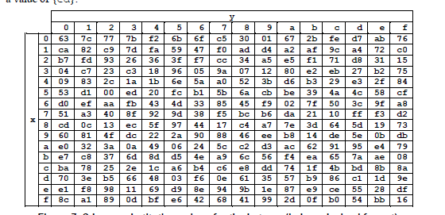
Figure 3
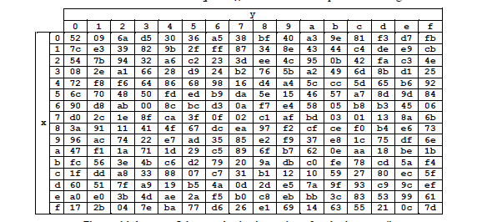
Figure 4

Implementazione
Per tale conversione, si è scelto di sfruttare una logica combinatoria (per l’implementazione hardware) e non una ROM. Per la progettazione di una Sbox dinamica ci si è riferiti nell’articolo [3], che oltre ad una ottima trattazione matematica, presenta la seguente proposta di implementazione hardware per una Sbox dinamica:
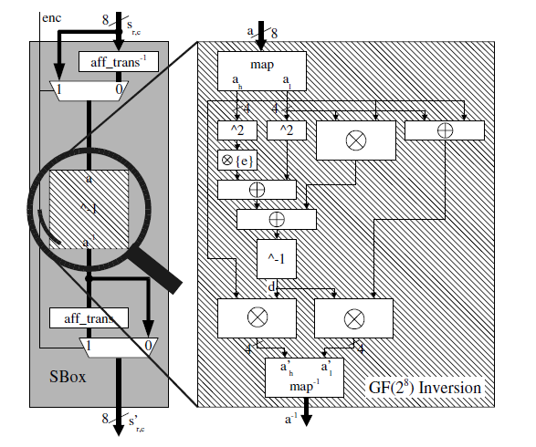
Figure 5
Si possono notare molto bene i due componenti che eseguono la trasformazione affine pilotati da due multiplexer e il blocco per l’inversione del dato. In quest’ultimo, come precedentemente accennato, avviene la mappatura di un byte appartenente ad un campo di Galois GF(2^8) in due campi a 4 bit ciascuno appartenenti a GF(2^4). Grazie a questi due dati è possibile realizzare l’inversione e successivamente ritrasformare il dato in GF(2^8).
L’implementazione in VHDL della Sbox richiede svariati sotto blocchi logici descritti bene nel articolo [3], tra cui:
- Trasformazione affine (aff_trans.vhd)
- Trasformazione affine inversa (inv_aff_trans.vhd)
- Mappatura da GF(2^8) a GF(2^4) (map.vhd)
- Mappatura da GF(2^4) a GF(2^8) (inv_map.vhd)
- Inversione in GF(2^8) (inv8.vhd)
  - Dato al quadrato GF(2^4) (square4.vhd)
  - Moltiplicazione in GF(2^4) (mul4.vhd)
  - Moltiplicazione per e in GF(2^4) (mule.vhd)
  - Inversione in GF(2^4) (inv4.vhd)
Durante la simulazione della Sbox si è notato che il tempo di elaborazione del dato superava i 10 ns, quindi in accordo con il design definito dall’articolo [2] è stato necessario inserire uno stadio di pipeline per spezzare il percorso critico e quindi ridurre il tempo di elaborazione massimo. Si è deciso quindi inserire i registri di pipeline all’interno del blocco di inversione del dato a GF(2^8), comprendendo esternamente anche il segnale enc, nel punto mostrato in figura:
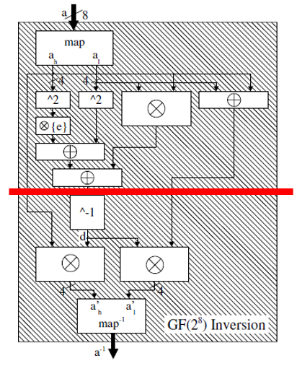
Figure 6
L’interfaccia dell’Sbox è:
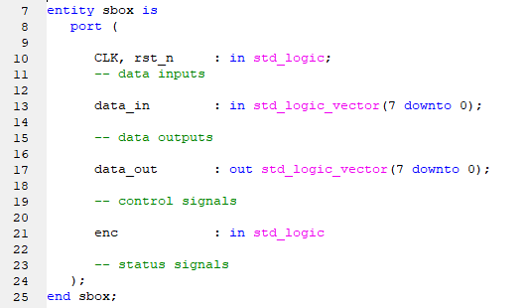
Dove:
- CLK segnale di clock;
- rst_n segnale di reset;
- data_in dati in ingresso (8 bit);
- data_out dati in uscita (8 bit);
- enc definisce la funzione di trasformazione, 1 se diretta, 0 se inversa.

Simulazione
Nella seguente immagine vediamo la simulazione della Sbox senza pipeline.
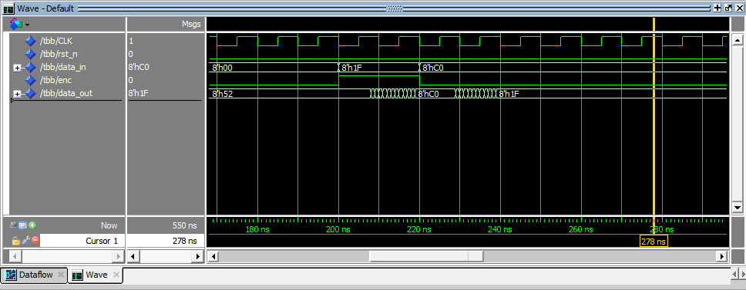
Figure 7
L’effetto della pipeline nelle immagini successive è evidente: l’uscita del dato è ritardata di due colpi di clock, ma a regime il dato viene fornito ogni periodo di clock.
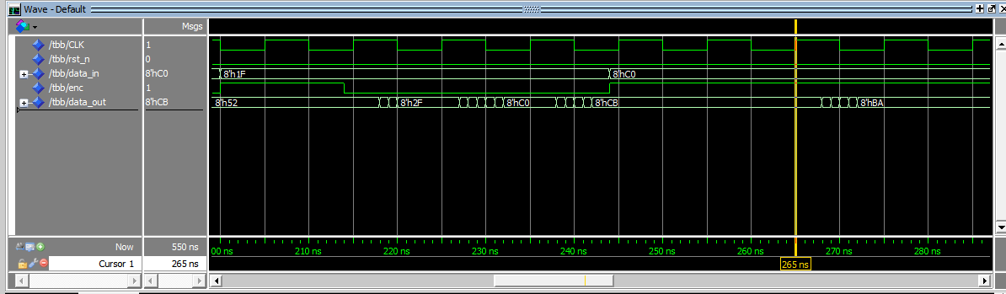
Figure 8
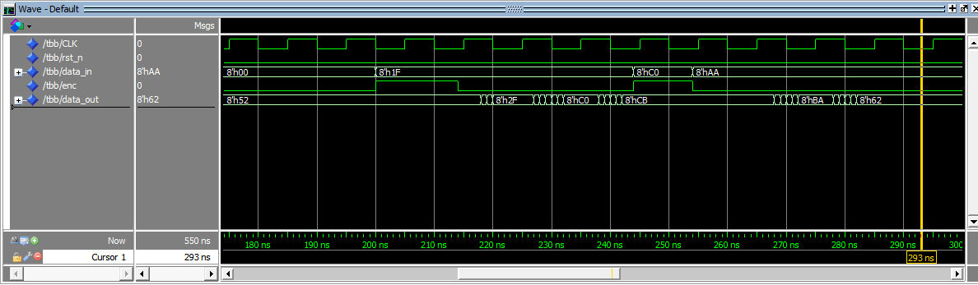
Figure 9

Generatore di chiavi
Il generatore di chiavi, chiamato in [1] Key Expansion, ha il compito di fornire una chiave a 128 bit per ogni iterazione del cifrario. Ogni chiave a 128 bit (chiamate Round Key) è generata a partire dalla chiave “segreta” in ingresso al modulo. Quest’ultima può essere da 128, 192 o 256 bit. Maggiore è il numero di bit della chiave, maggiore è il tempo necessario a cifrare il dato e conseguentemente il grado di sicurezza che si vuole raggiungere.
L’algoritmo di generazione delle chiavi è spiegato in dettaglio nell’apposita sezione di [1]. Di seguito viene riportato il pseudo-codice che ne riassume efficacemente il funzionamento:
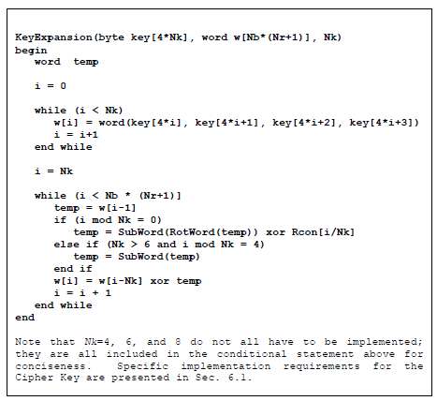
SubWord e RotWord insieme Rcon servono per la generazione delle chiavi:
- SubWord sfrutta la Sbox per applicare tale trasformazione ad ogni byte della word temporanea in ingresso.
- RotWord esegue una permutazione ciclica della word temporanea quando necessario (a blocchi di 8 bit)
- Rcon è un insieme di valori a 32 bit rappresentabili come: $\{2^{i-1}, 0x00, 0x00, 0x00\}$ con i che rappresenta l’iterazione del cifrario.
A seconda dell’implementazione scelta si può decidere di storicizzare la chiave a 128 bit generata in un insieme di registri oppure passarla direttamente al cifrario. Ad ogni chiave corrisponde uno ed un solo set di chiavi calcolate successivamente.
Durante la cifratura la prima chiave fornita dal Key Expansion corrisponderà ai 128 bit più significativi della chiave fornita in ingresso al modulo, le seguenti verranno calcolate da questa. Durante la decifratura invece si partirà dall’ultima generata e si procederà a ritroso fino alla prima. Per i cifrari equivalenti, si veda capitolo dedicato, invece si dovrà applicare una trasformazione in uscita alla chiave di decifratura. Tale trasformazione si chiama mixColumn e verrà trattata in modo più approfondito nei prossimi capitoli.

Implementazione
Il generatore di chiavi è stato progettato utilizzando 3 diversi moduli:
- Interface – serve ad interfacciare i circuiti esterni al key generator e al key store;
- Key generator – serve a generare le chiavi per le iterazioni successive alla prima;
- Key store – di fatto è una memoria dove vengono storicizzate tutte le chiavi generate dal key generator e le fornisce all’interfaccia quando ce ne è bisogno.
Scelta progettuale: durante la fase di progettazione del generatore di chiavi ci si è trovati davanti ad una scelta, cioè
- progettare un componente che generi step-by-step la chiave di cifratura per il round corrente e senza capacità di storicizzare le chiavi generate precedentemente, magari con alti ritardi rispetto alla richiesta, ma poco oneroso dal punto di vista dell’area occupata;
- progettare un generatore che possa generare chiavi indipendentemente dalla richiesta in ingresso, essere attivo dal momento in cui la chiave di cifratura iniziale sia disponibile in ingresso ed abbia la possibilità di tenere in memoria le chiavi già generate.
La scelta è ricaduta sulla seconda opzione per vari motivi:
- Scegliendo una architettura del generatore di chiavi indipendente rispetto alla richiesta in ingresso e capace di storicizzare le chiavi, è possibile far lavorare più cifrari parallelamente con la stessa chiave. Tale opzione permette di estendere l’architettura per cifrare 128, 256, 384, 512… bit simultaneamente, la limitazione viene data dall’area disponibile e dalla velocità di trasmissione dei dati in uscita;
- il ritardo dalla richiesta della chiave alla sua effettiva uscita viene condizionata prevalentemente dalla selezione del registro in cui sono storicizzati i dati;
- essendo i cifrari disaccoppiati dal generatore di chiavi, possono lavorare con due clock differenti se ce ne fosse bisogno;
- non bisogna inserire degli stati di ritardo dipendenti dal cifrario;
- una volta finita la generazione di chiavi, il generatore può andare in basso consumo energetico, perché non più necessario.
Esistono però degli aspetti negativi da tenere in considerazione:
- Per un singolo cifrario tale architettura è inefficiente dal punto di vista dell’area occupata, al crescere del numero di cifrari che sfruttano la stessa chiave di cifratura invece tale efficienza migliora;
- per sistemi che hanno la necessità di crittografare pochi dati in tempi “mediamente lunghi” e che utilizzano chiavi differenti è inutile pensare ad una architettura parallela, quindi più onerosa.
Con tali considerazioni, il sistema risulterebbe maggiormente sfruttabile in sistemi che devono crittografare molti dati con la stessa chiave, in modo molto veloce, pensiamo all’invio di file su server oppure streaming audio/video. Per sistemi IoT invece tale grado di parallelismo sarebbe quasi del tutto inutile e dispendioso.
Per quanto sia stata seguita minuziosamente l’architettura presentata dall’articolo [2] la scelta precedente ha reso incompatibile la possibilità di sfruttare le Sbox presenti nel cifrario nel processo di generazione delle chiavi, quindi è stato necessario inserire altre 4 Sbox all’interno del generatore di chiavi.
Lo schema generale del Key Expansion si presenta quindi così:
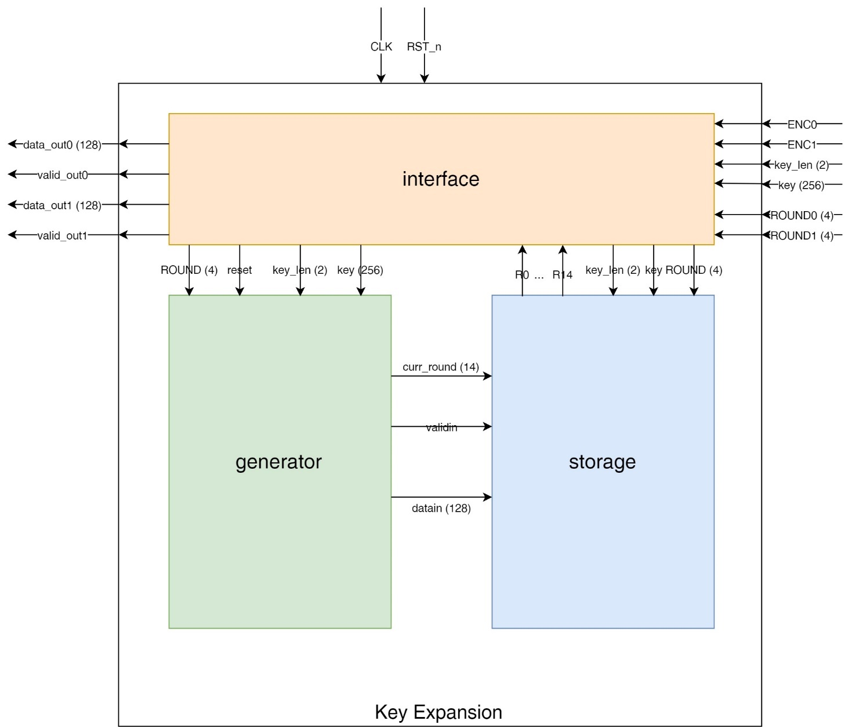
Figure 10

L’interfaccia del Key Expansion è:
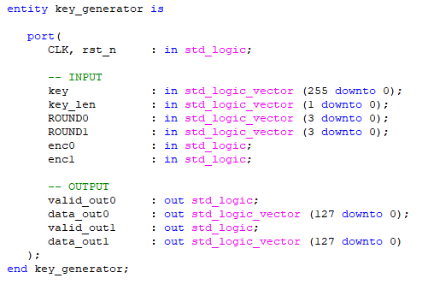
Dove:
- CLK clock di sistema;
- rst_n reset asincrono;
- key chiave di cifratura (256 bit);
- key_len lunghezza della chiave di cifratura (2 bit);
- ROUND0 e ROUND1, numero che identifica il round del rispettivo cifrario;
- enc0 ed enc1 funzione di elaborazione del rispettivo cifrario;
- valid_out0 e valid_out1 bit di validità dei dati in uscita;
- data_out0 e data_out1 dati in uscita per ogni cifrario.

Interface
L’interfaccia del key expansion è molto semplice ed è sensibile principalmente al segnale di reset ed alla modifica del segnale di chiave e di lunghezza di chiave: quando questi segnali vengono modificati rispetto a quelli storicizzati nei due registri interni all’interfaccia (al fronte di salita del clock) le chiavi storicizzate nel key store vengono resettate e parte la procedura di generazione di nuove chiavi rispetto alle informazioni presenti nei registri di cui sopra. Questa implementazione permette di evadere dei glitch che si possono verificare sui segnali chiave e lunghezza di chiave.
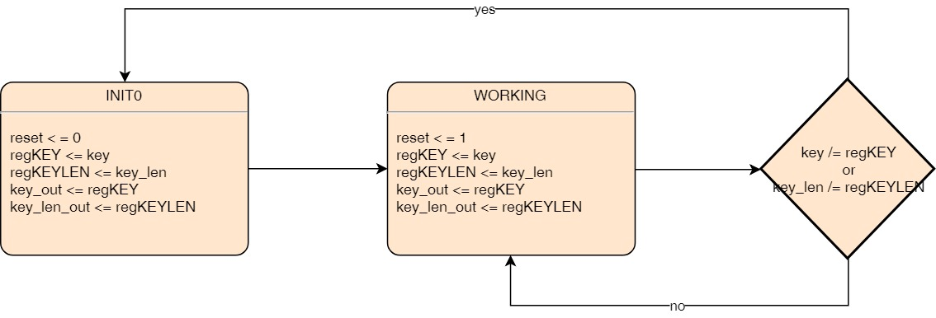
Figure 11
Come precedentemente descritto l’architettura comprende di due registri per la storicizzazione della chiave e della sua lunghezza più un selettore per il registro scelto.
Figure 12
regKey e regKEYLEN sono i registri dove sono salvati la chiave e la lunghezza della chiave.
Inoltre siccome si è deciso di sfruttare il cifrario inverso equivalente, si faccia riferimento a [1], in uscita al Key Expansion è stato necessario eseguire in alcune occasioni la trasformazione MixColumn sull’uscita. Per questo il datapath è stato modificato come segue in caso di decifratura (enc = 0):
Figure 13
Dataout è il segale in uscita dal Key expansion. L’interfaccia è:
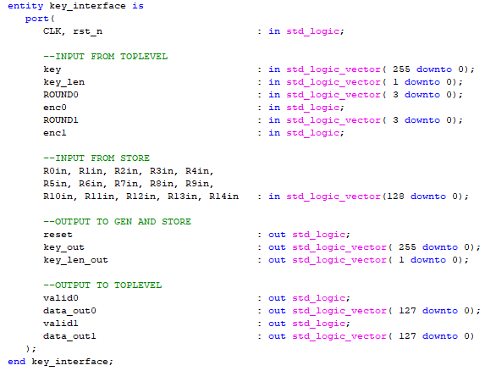
Con:
- CLK clock di sistema;
- rst_n reset asincrono;
- key chiave di cifratura (256 bit);
- key_len lunghezza della chiave di cifratura (2 bit);
- ROUND0 e ROUND1, numero che identifica il round del rispettivo cifrario;
- R0in … R15in valori delle chiavi di cifratura per ogni round (1 bit di stato + 128bit di dato);
- reset, segnale di reset per il Key Expansion;
- key_out, chiave presente nel buffer (128 bit);
- ley_len_out, lunghezza della chiave bufferizzata (2 bit)
- valid0 e valid1 bit di validità dei dati in uscita;
- data_out0 e data_out1 dati in uscita per ogni cifrario.

Key store
Anche in questo caso l’architettura è molto semplice: si tratta principalmente di 15 registri da 129 bit ciascuno (1 bit di validità e 128 di dato), ognuno viene popolato con la chiave corrispondente e settato a 1 il bit di valid (bit più significativo).
L’interfaccia del Key Storage:
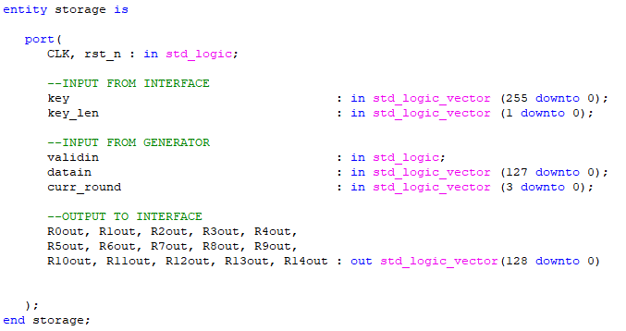
Con:
- CLK, clock di sistema;
- Rst_n, reset asincrono;
- key, chiave di cifratura (256 bit);
- key_len, lunghezza della chiave di cifrarura (2 bit);
- validin, validità della chiave generata;
- datain, chiave generata (128 bit)
- curr_round, numero del round a cui si riferisce la chiave generata (4 bit)
- R0out … R15out, chiavi generate per ogni round (1 bit di stato + 128 bit di dato).

Key generator
Il generatore di chiavi è il responsabile della generazione delle successive chiavi partendo dai primi 128 bit dalla chiave in ingresso. L’implementazione segue lo schema presentato dall’articolo [2]:
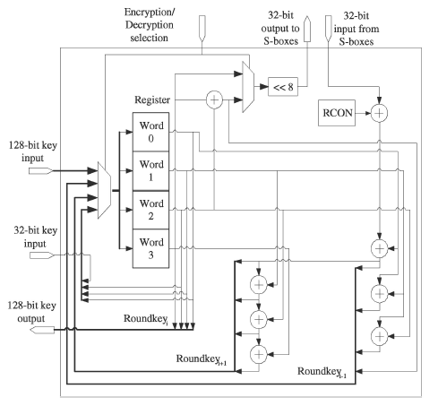
Figure 14
Come si vede dalla precedente figura, tale implementazione sfrutta una pipeline ricorsiva, per la generazione delle chiavi. In questo caso infatti i registri Word0, Word1, Word2, Word3 contengono la chiave per il round richiesto in ingresso (word da 32 bit ognuna). L’ingresso e l’uscita della Sbox nell’implementazione in VHDL non sono presenti, siccome, per i motivi precedentemente espressi, vengono inserite 4 Sbox da 8 bit ciascuna direttamente all’interno del key generator. La precedente figura è una implementazione per la cifratura a chiave 128 bit solamente. Il datapath viene complicato ulteriormente se si vuole inserire tutte e 3 le grandezze di chiave (128, 192, 256 bit) come verrà illustrato in seguito.
Di seguito è presente la macchina a stati finiti che regola il generatore di chiavi:

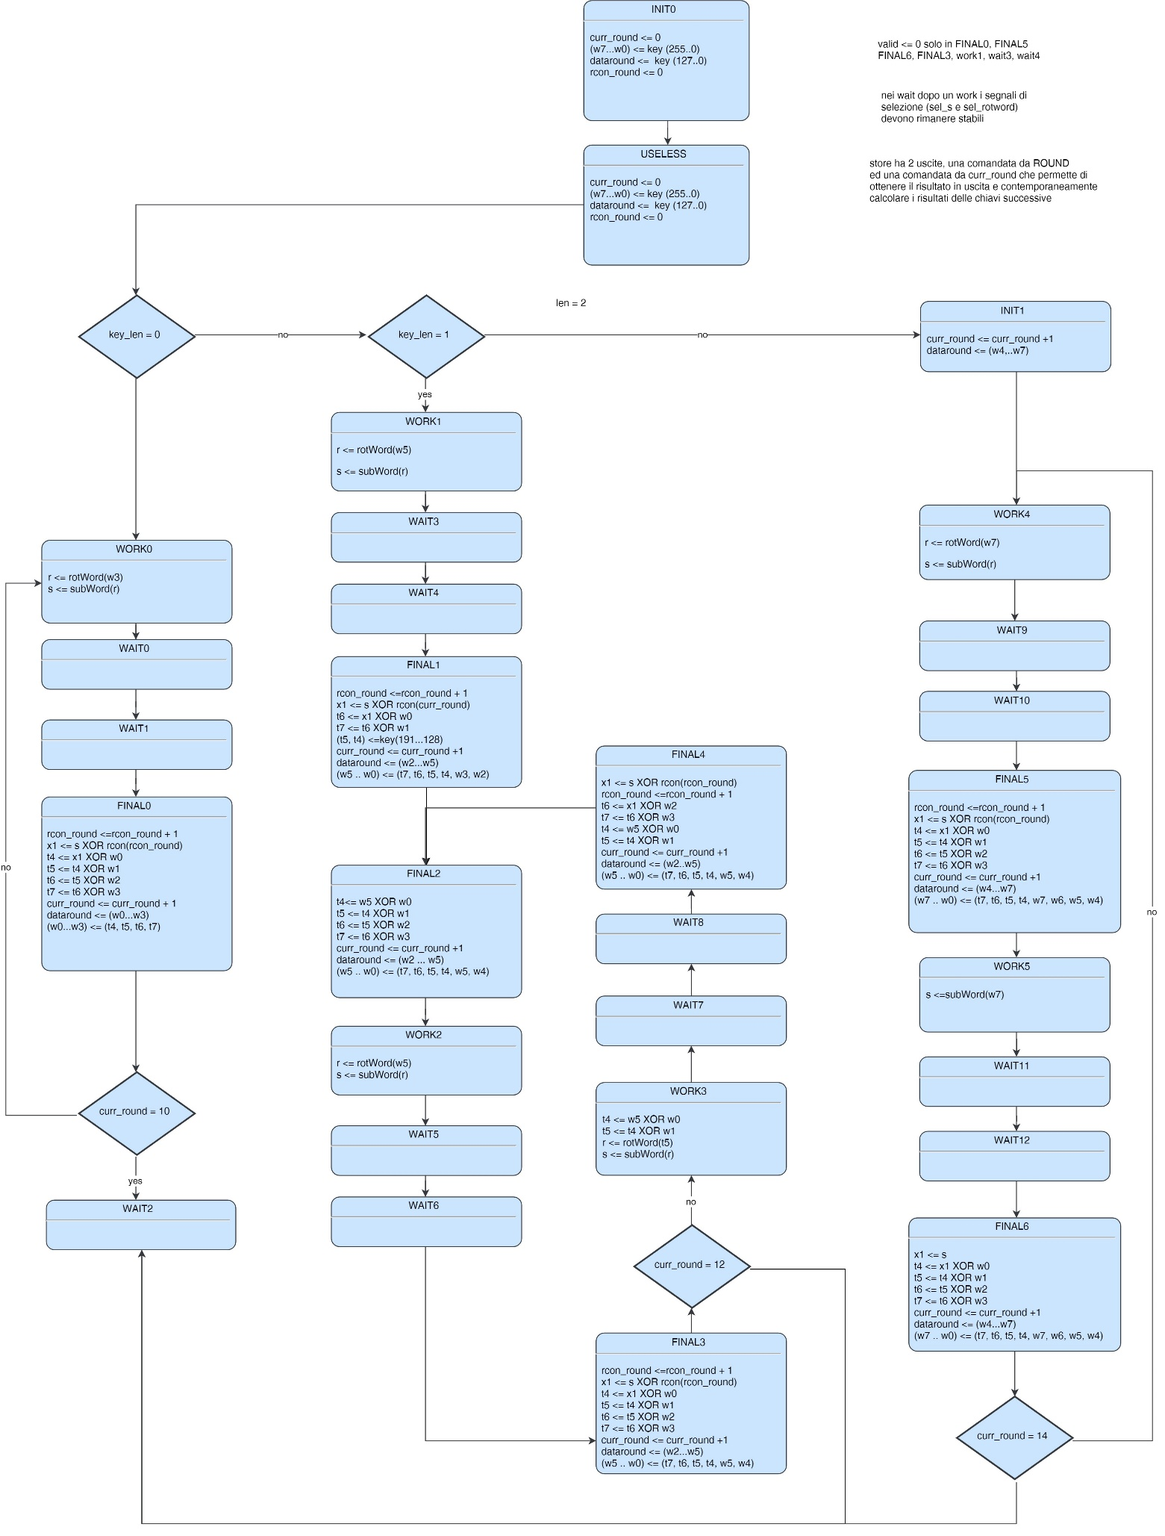
Figure 15
A differenza dello schema architetturale presentato in nell’articolo [2] è stato necessario introdurre una a-simmetria nel ciclo di generazione di chiavi con lunghezza della chiave di cifratura di 192 bit. Può essere spigato prendendo come esempio l’appendice A2 di [1]:
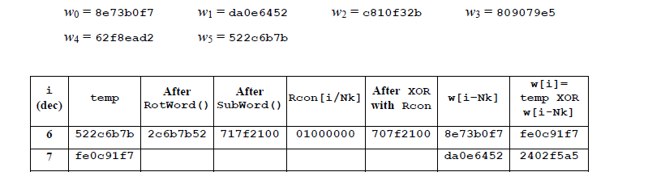
Figure 16
La prima chiave è formata dai 128 bit più significativi della chiave in ingresso al modulo. La seconda dai restanti 64 bit della chiave ingresso al modulo più un dato generato a partire da w5 e quindi da w6. W6 è generato applicando una rotazione, un passaggio in Sbox e uno xor con Rcon in più rispetto a w7. Se procediamo con le iterazioni notiamo che nessuno tra w8, w9, w10 o w11 presenta tali trasformazioni, al contrario di w12, che le presenta. Dopo la terza chiave generata tale ciclicità si ripresenta, potendo quindi sfruttare nuovamente il pattern precedentemente utilizzato.
L’architettura presente nell’articolo [2] deve essere quindi complicata per ottenere un funzionamento analogo anche per chiavi a 192 e 256 bit.
Di seguito è descritta l’architettura implementata.

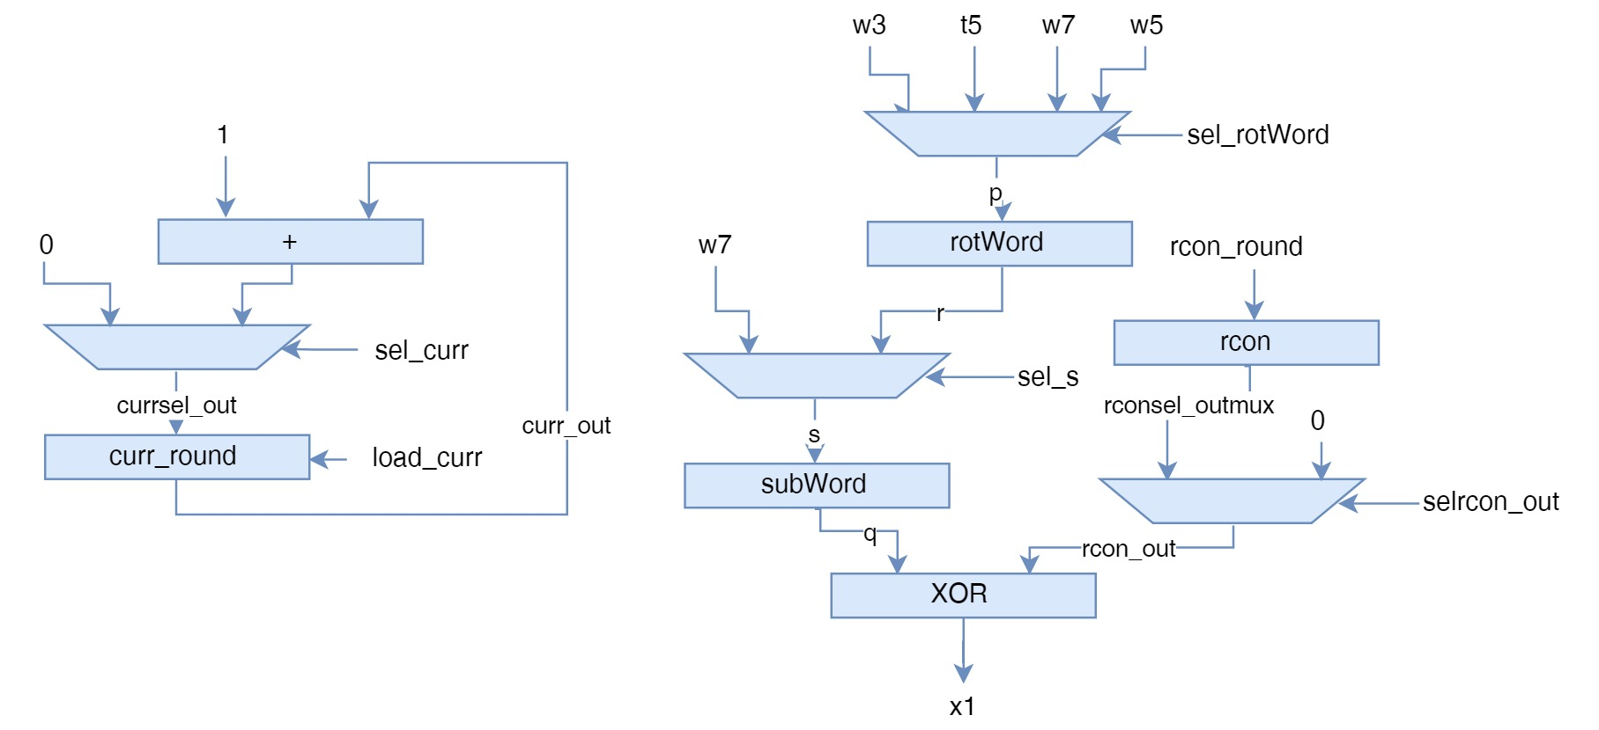
Figure 17

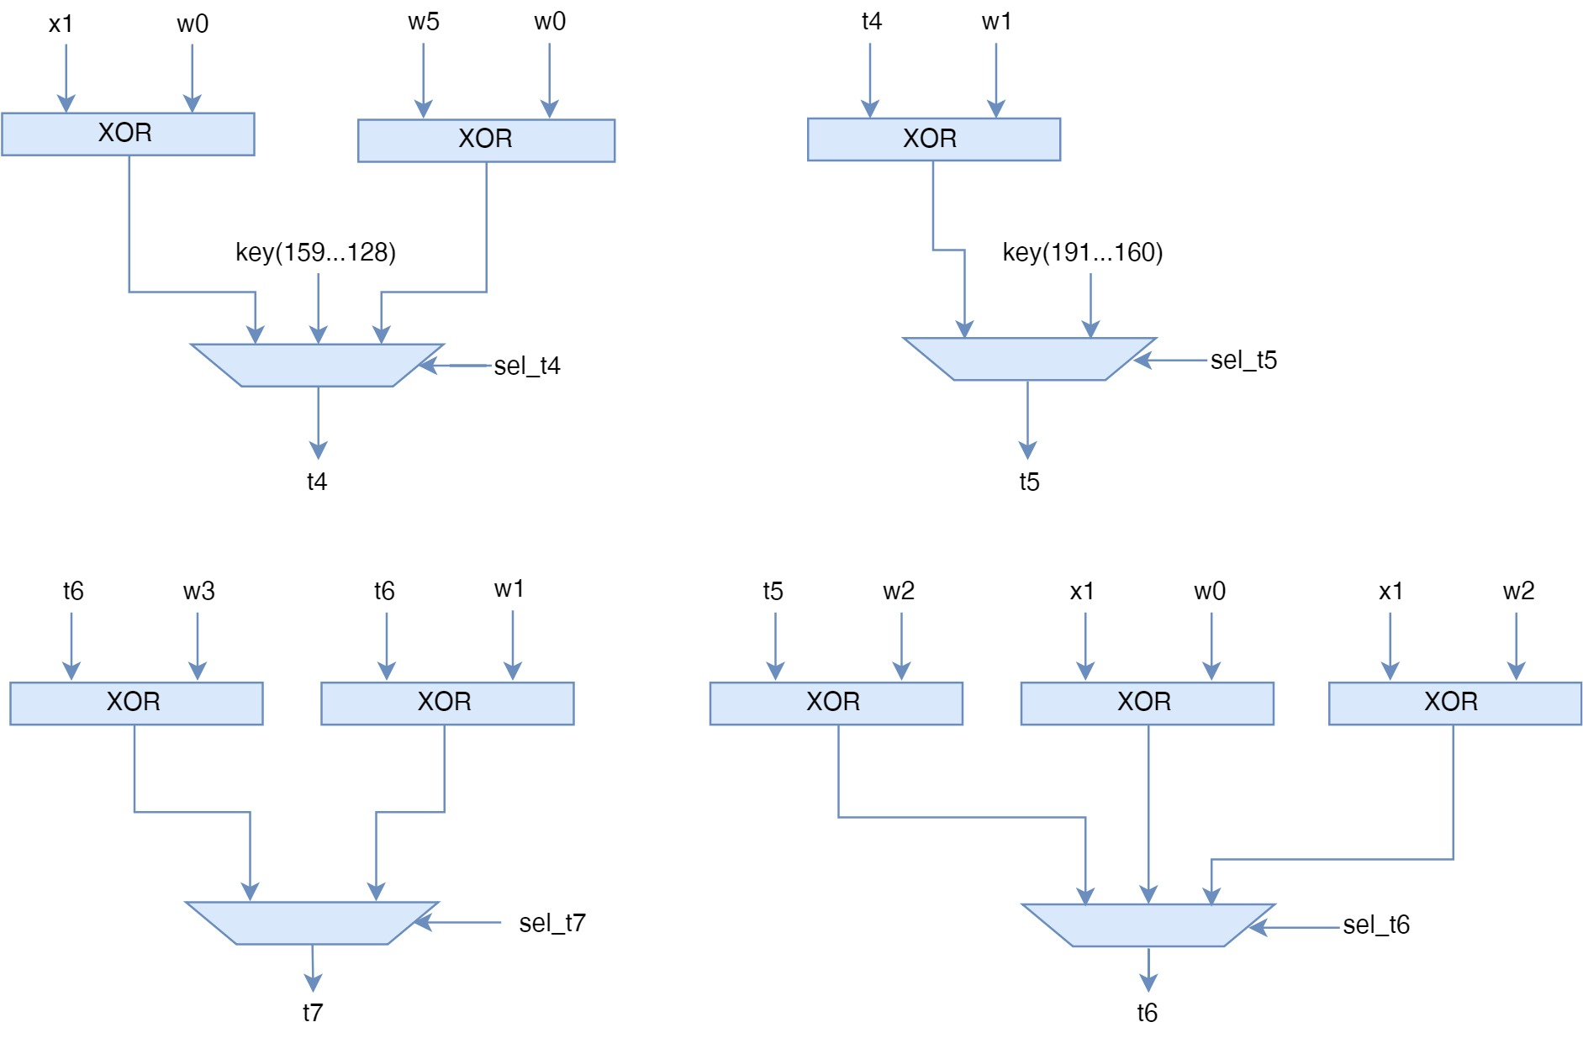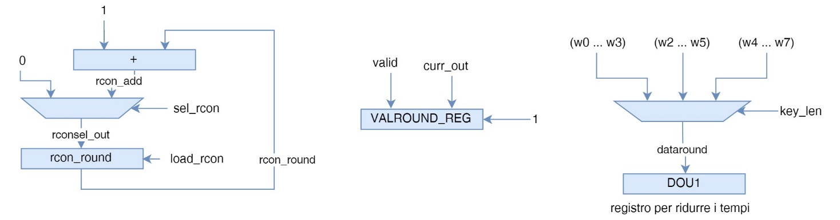

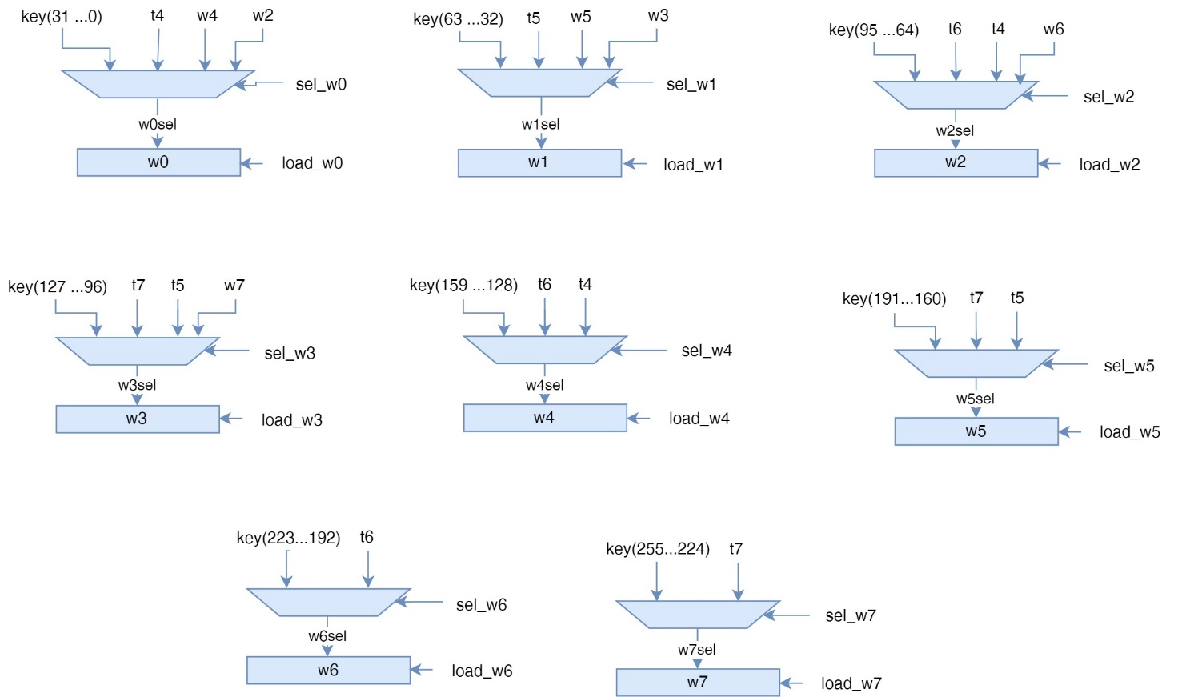
Figure 18
Curr_round è un registro che contiene il round corrente corrispondente alla chiave in uscita. Rcon_round è un contatore utilizzato per selezionare correttamente il valore di Rcon. DOU1 è un registro che serve per mantenere stabile il dato in uscita, utilizzato assieme a VALROUND_REG. w0, w1, w2, w3, w4, w5, w6, w7 sono i registri di stato. Per l’implementazione a 128 bit sarebbero necessari solo w0…w4, gli altri sono un’estensione per il caso a 192 e 256 bit.
L’interfaccia per il key generator è:
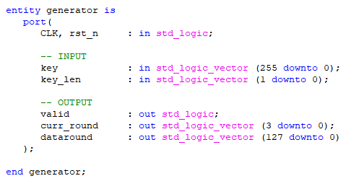
Con:
- CLK, clock di sistema;
- Rst_n, reset asincrono;
- key, chiave di cifratura (256 bit);
- key_len, lunghezza della chiave di cifrarura (2 bit);
- valid, validità della chiave generata;
- curr_round, numero del round a cui si riferisce la chiave generata (4 bit)
- dataround, chiave generata (128 bit)

Simulazione
Nelle simulazioni successive si sono testati svariati accorgimenti, clock con periodi più brevi ma con l’inserimento di stati di attesa, piuttosto che rallentamento di clock o modifica del datapath del generatore di chiavi o dello storage. Tutto ciò per ottenere il funzionamento più efficiente mantenendo comunque una struttura comprensibile e poco complessa. Le seguenti simulazioni quindi sono da interpretare in base ad un processo continuo di miglioramento del sistema.

Key generator
Simulazione con ritardi per chiave a 128 bit
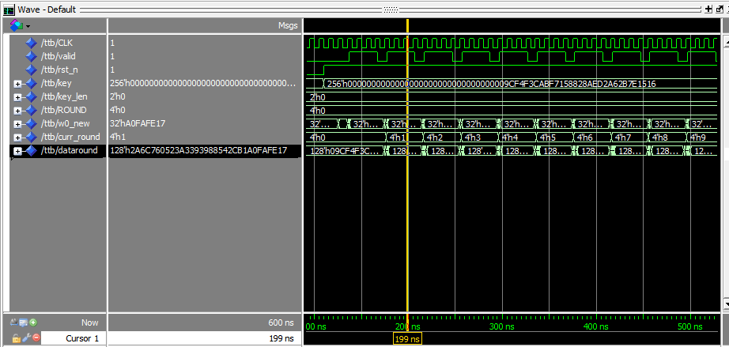
Figure 19
Simulazione senza ritardi:
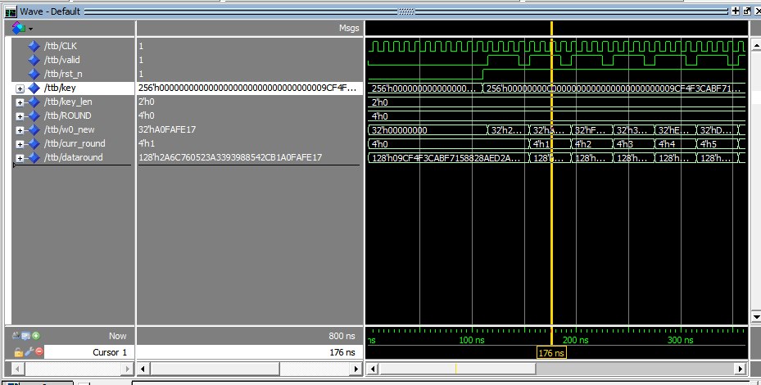
Figure 20
Siccome il percorso critico di alcuni stati è troppo lungo per il clock di riferimento (periodo 10 ns) si è deciso di sfruttare la pipeline e incrementare il numero di stati “di attesa” in modo che il dato corretto sia visibile all’esterno del modulo. I registri w0, w1, w2, w3, w4, w5, w6, w7 sono quindi utilizzati per mantenere l’uscita e lo stato del sistema.
Esempio di simulazione del generatore di chiavi con registri inseriti in uscita per chiave a 192 bit:
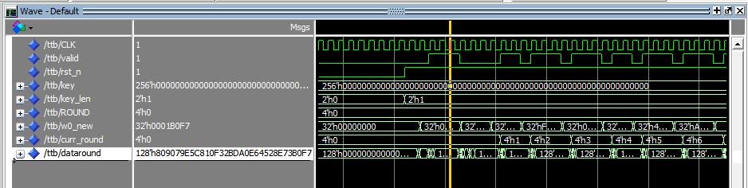
Figure 21

Storage
Come si vede dalla seguente immagine, essendo l’ingresso ROUND asincrono e l’uscita dal registro sincrona, dati i vari ritardi della logica, è possibile che si verifichi una asincronia dei segnali tra input ed output. Questa caratteristica può presentare delle problematiche in caso di richieste frequenti ai registri. Per questo è stato necessario implementare una ulteriore uscita che lega il dato al round richiesto. In questo modo è possibile inserire dei registri di pipeline per ridurre il tempo medio di accesso al dato.
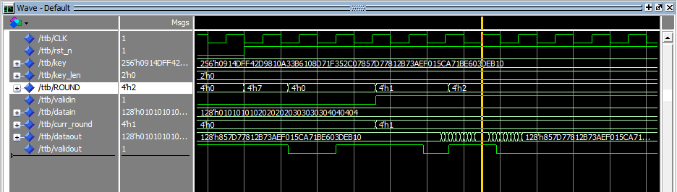
Figure 22

Key storage + key generator + interface
Come si vede dalla seguente immagine i registri contenenti le chiavi di ogni round, nel caso di una chiave da 128 bit, vengono riempiti ogni 4 cicli di clock tranne che per il primo, che corrisponde ai primi 128 bit della chiave di cifratura e quindi viene ritornato direttamente. Si può notare inoltre che la pipeline provoca un aumento del ritardo inziale per la generazione del secondo blocco di chiavi di svariati cicli di clock rispetto al primo blocco di chiavi. In linea di principio tale ritardo non produce rallentamenti dell’algoritmo di cifratura in quanto esso impiega un numero di cicli superiore per la fase di setup.
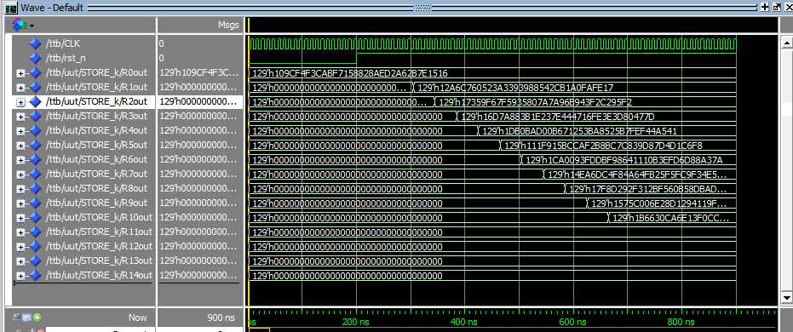
Figure 23
Per migliorare il ritardo del dato verso l’uscita del Key Expansion si è intervenuto sullo storage, facendo uscire i risultati per ogni round direttamente all’interfaccia. In questo modo si è riuscito a ridurre il tempo medio di accesso al dato e il numero di registri necessari a coordinare i dati. L’interfaccia quindi gestisce l’intero processo di condivisione delle chiavi.
Si sono adottati alcuni accorgimenti per rendere il segnale di valid più preciso rispetto ai tempi di propagazione della rete. In particolare, si è inserito un controllo asincrono nell’interfaccia del generatore di chiavi che producesse un abbassamento del segnale nel momento in cui la chiave di cifratura o la lunghezza della chiave non corrispondessero più a quelle bufferizzate nei registri interni. Tale ottimizzazione, come si vede dall’immagine seguente, produce gli effetti sperati quando viene modificata la lunghezza della chiave.
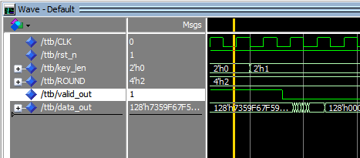
Figure 24

Simulazione completa del Key Expansion
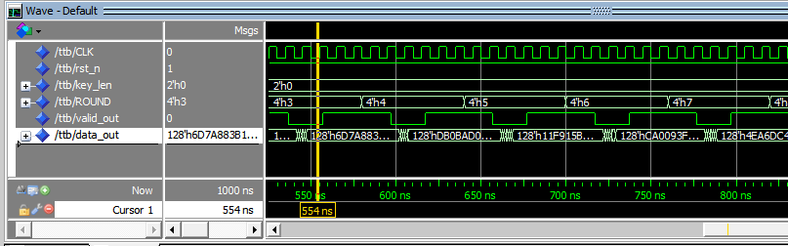
Figure 25
Come si vede dall’immagine precedente, migliorando l’algoritmo dell’interfaccia si è riusciti a ridurre il tempo di instabilità del segnale data_out ed ottenere un segnale di validità più preciso.
In definitiva, la simulazione del Key Expansion con interfaccia sincrona ha prodotto i risultati sperati per quanto riguarda la riduzione della latenza del segnale dai registri dove sono stoccate le chiavi, il problema è che uno schema come quello sottostante per l’interfaccia produce dei ritardi in pipeline che limitano l’efficacia delle ottimizzazioni del cifrario.
Successivamente si è deciso di sfruttare il cifrario inverso equivalente per implementare il cifrario (guardare pag 25 di [1]) quindi è stato necessario aggiungere una sezione all’interfaccia. Tale sezione serve per eseguire un MixColumn della chiave richiesta dal sistema. Invece di far uscire la chiave dallo Key Store direttamente, la si è fatta passare attraverso una matrice di mixColumn che ha permesso di calcolare la chiave corretta. A questo punto attraverso un multiplexer viene fornita l’uscita al sistema.
Figure 26

Simulando il generatore di chiavi (con dati di partenza riferiti a pag 35 [1]) si nota che la chiave per il round 0 risulta esattamente uguale a quella standard, ma dal round 1 in poi vengono modificate secondo lo schema presentato.
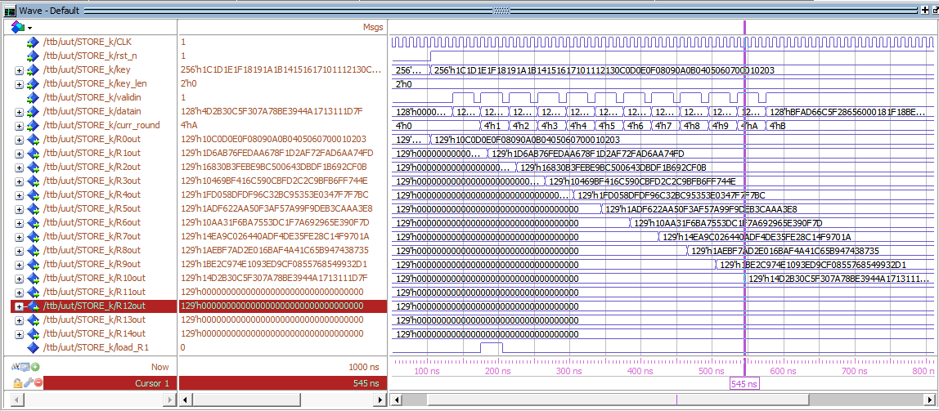
Figure 27
Come si vede dalla precedente immagine il sistema dopo esattamente 8 cicli ci clock ha generato la seconda chiave e inserita all’interno dei registri dello storage. Dopodiché per effetto della pipeline adottata, ogni 4 cicli di clock verrà generata una nuova chiave ad intervalli regolari.
Nella simulazione a 192 bit notiamo come il tempo per la generazione delle chiavi sia asimmetrico per due chiavi successive. Questo è dovuto all’asimmetria presente nell’algoritmo di generazione.
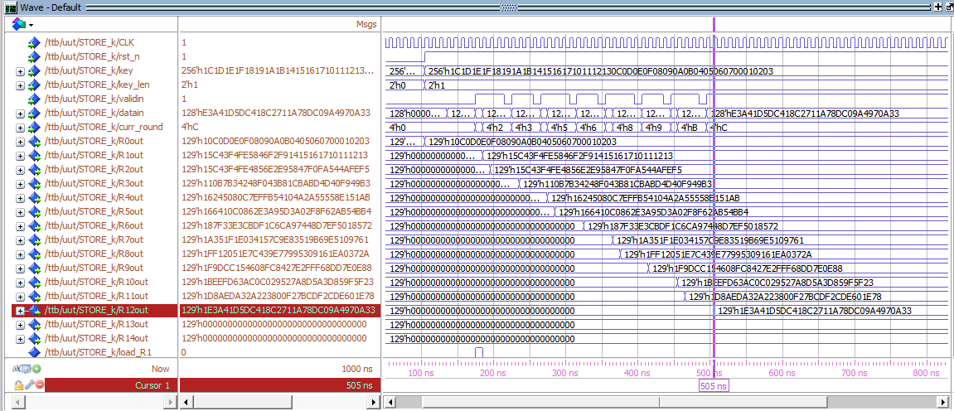
Figure 28

Nel caso a 256 bit, essendo il pattern di generazione regolare, il numero necessario di cicli di clock per generare la totalità delle chiavi di cifratura è maggiore rispetto ai casi precedenti:
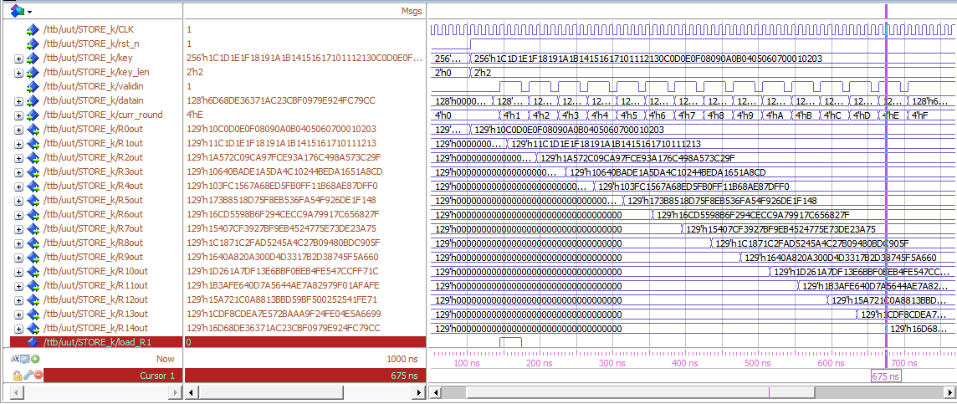
Figure 29
La seguente tabella riassume il numero di cicli di clock necessari per ogni grandezza di chiave (simulato):
Bit della chiave | Numero di round | Numero di cicli di clock per totalità delle chiavi
128 | 10 | 42
192 | 12 | 38
256 | 14 | 51
Tabella 1

Data unit
La Data Unit, anche chiamata cifrario, è l’unità elaborativa che combina i 128 bit di dati da crittografare, o de-crittografare, con la chiave fornita dal generatore di chiavi. L’algoritmo per la cifratura dei dati è espresso dalla sezione dedicata nell’articolo [1].
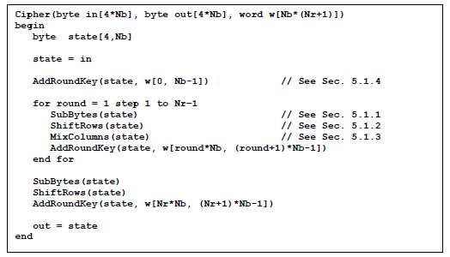
L’algoritmo si basa sul caricamento in memoria del dato da crittografare in una allocazione denominata state. State è una matrice di valori a 8 bit disposta su quattro righe e quattro colonne, l’ordinamento avviene per colonna. Su ogni allocazione vengono eseguite ciclicamente delle trasformazioni per mescolare i dati con la chiave proveniente dal Key Expansion. Tale chiave cambia ogni ROUND (cioè ogni iterazione del ciclo del cifrario). Come si vede dall’immagine precedente sono presenti 4 tipologie di operazioni che si susseguono:
- SubBytes che sfrutta la Sbox per applicare la trasformazione su tutto lo stato;
- ShiftRows esegue una permutazione ciclica delle righe dello stato;
- MixColumns esegue un mescolamento dei valori di ogni colonna moltiplicandoli per una matrice;
- AddRoundKey esegue uno XOR tra lo stato e la chiave fornita dal Key Expansion.
Esempio di ShiftRows per la cifratura:
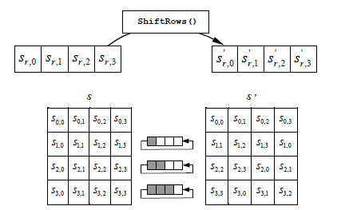
Figure 30
Per quanto riguarda la decifratura, l’algoritmo è similare a quello di cifratura ma con alcune trasformazioni inverse scambiate:
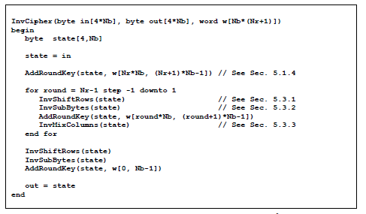
Scelta progettuale: tali scambi tra le trasformazioni avrebbero portato ad una complicazione del datapath delle Data Cell. È stata adottata invece una soluzione alternativa di algoritmo di decifratura descritta dall’articolo [1]: l’algoritmo di decifratura equivalente.
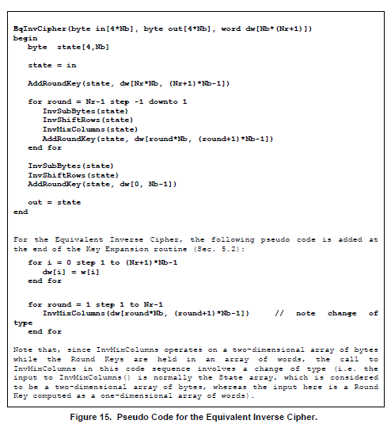
Questo algoritmo ha la caratteristica di operare le trasformazioni nello stesso ordine dell’algoritmo di cifratura. Tale scelta ha permesso di mantenere sostanzialmente il datapath inalterato tra cifratura e decifratura a fronte di un intervento sul controllo della Data Unit e l’inserimento di una trasformazione mixColumn nell’interfaccia del Key Expansion (si veda capitolo dedicato).
Sfruttando quindi l’algoritmo equivalente si è riusciti ad implementare facilmente la fase di cifratura e decifratura secondo lo schema proposta da [2].
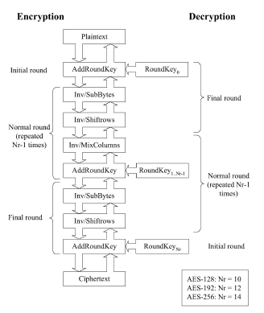
Figure 31

MixColumn
MixColumn è una operazione di mixaggio tra i dati di una colonna dello stato. Di fatto si opera una moltiplicazione tra una ben definita matrice e ogni colonna dello stato.
Per la cifratura:
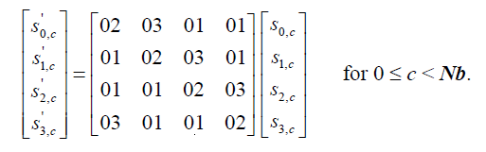
Per la decifratura bisogna usare l’operazione inversa:
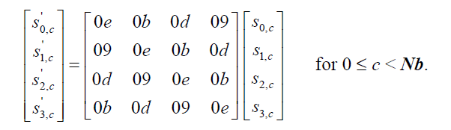
Ogni colonna dello stato è considerata come un polinomio appartenente ad GF(2^8). Di conseguenza l’operazione finale da eseguire per cifratura:
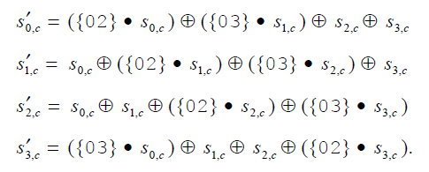
Mentre per quella di decifratura:
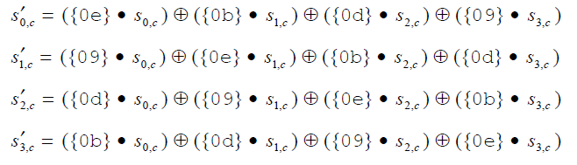

Implementazione
L’unità fondamentale del Data Unit è la Data Cell. Tale unità permette di eseguire buona parte delle operazioni da eseguire sui dati. Ogni Data Cell ha il compito di mantenere in memoria 8 dei 128 bit dello stato, quindi per mantenere l’intero stato sono necessarie 16 Data Cell.
L’architettura della Data Unit implementata ha preso spunto dall’articolo [2]. Essa è composta da 16 Data Cell interconnesse tra di loro come si vede nella figura seguente.
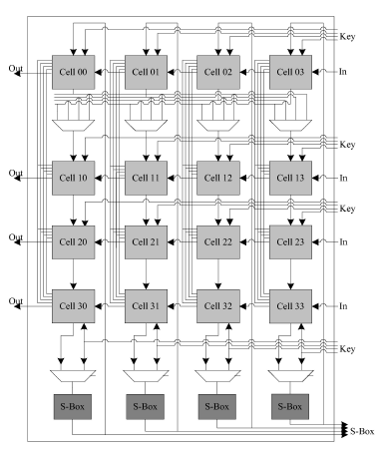
Figure 32
Sono inoltre presenti un Barrel Shifter (implementato con 4 multiplexer a 4 ingressi), 4 selettori per gli ingressi delle Sbox e 4 Sbox.

Data Cell
In ogni Data Cell è presente la logica per implementare le operazioni di mixColumn ed addRoundKey, oltre che ovviamente al registro di stato. Le altre operazioni SubByte e ShiftRows sono invece implementate all’esterno delle Data Cell, all’interno della Data Unit come si vede dallo schema precedente.
Scelta progettuale: siccome il controllo della singola Data Cell è esattamente uguale per ognuna di esse si è deciso di spostare esternamente la Control Unit di ogni Data Cell, integrandola con quella della Data Unit. Tale unità elaborativa è così capace di coordinare ogni Data Cell, il Barrel Shifter gli ingressi per le Sbox e le Sbox stesse.
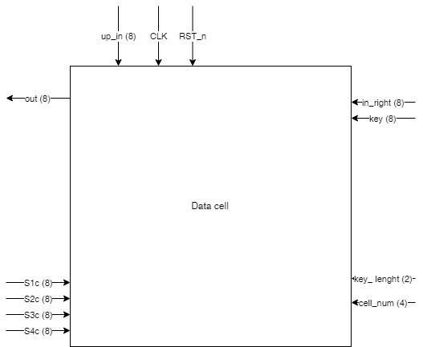
Figure 33
Di seguito viene riportato la macchina a stati finiti che coordina la Data Unit. I blocchi azzurri sono stati inseriti per realizzare la decifratura.
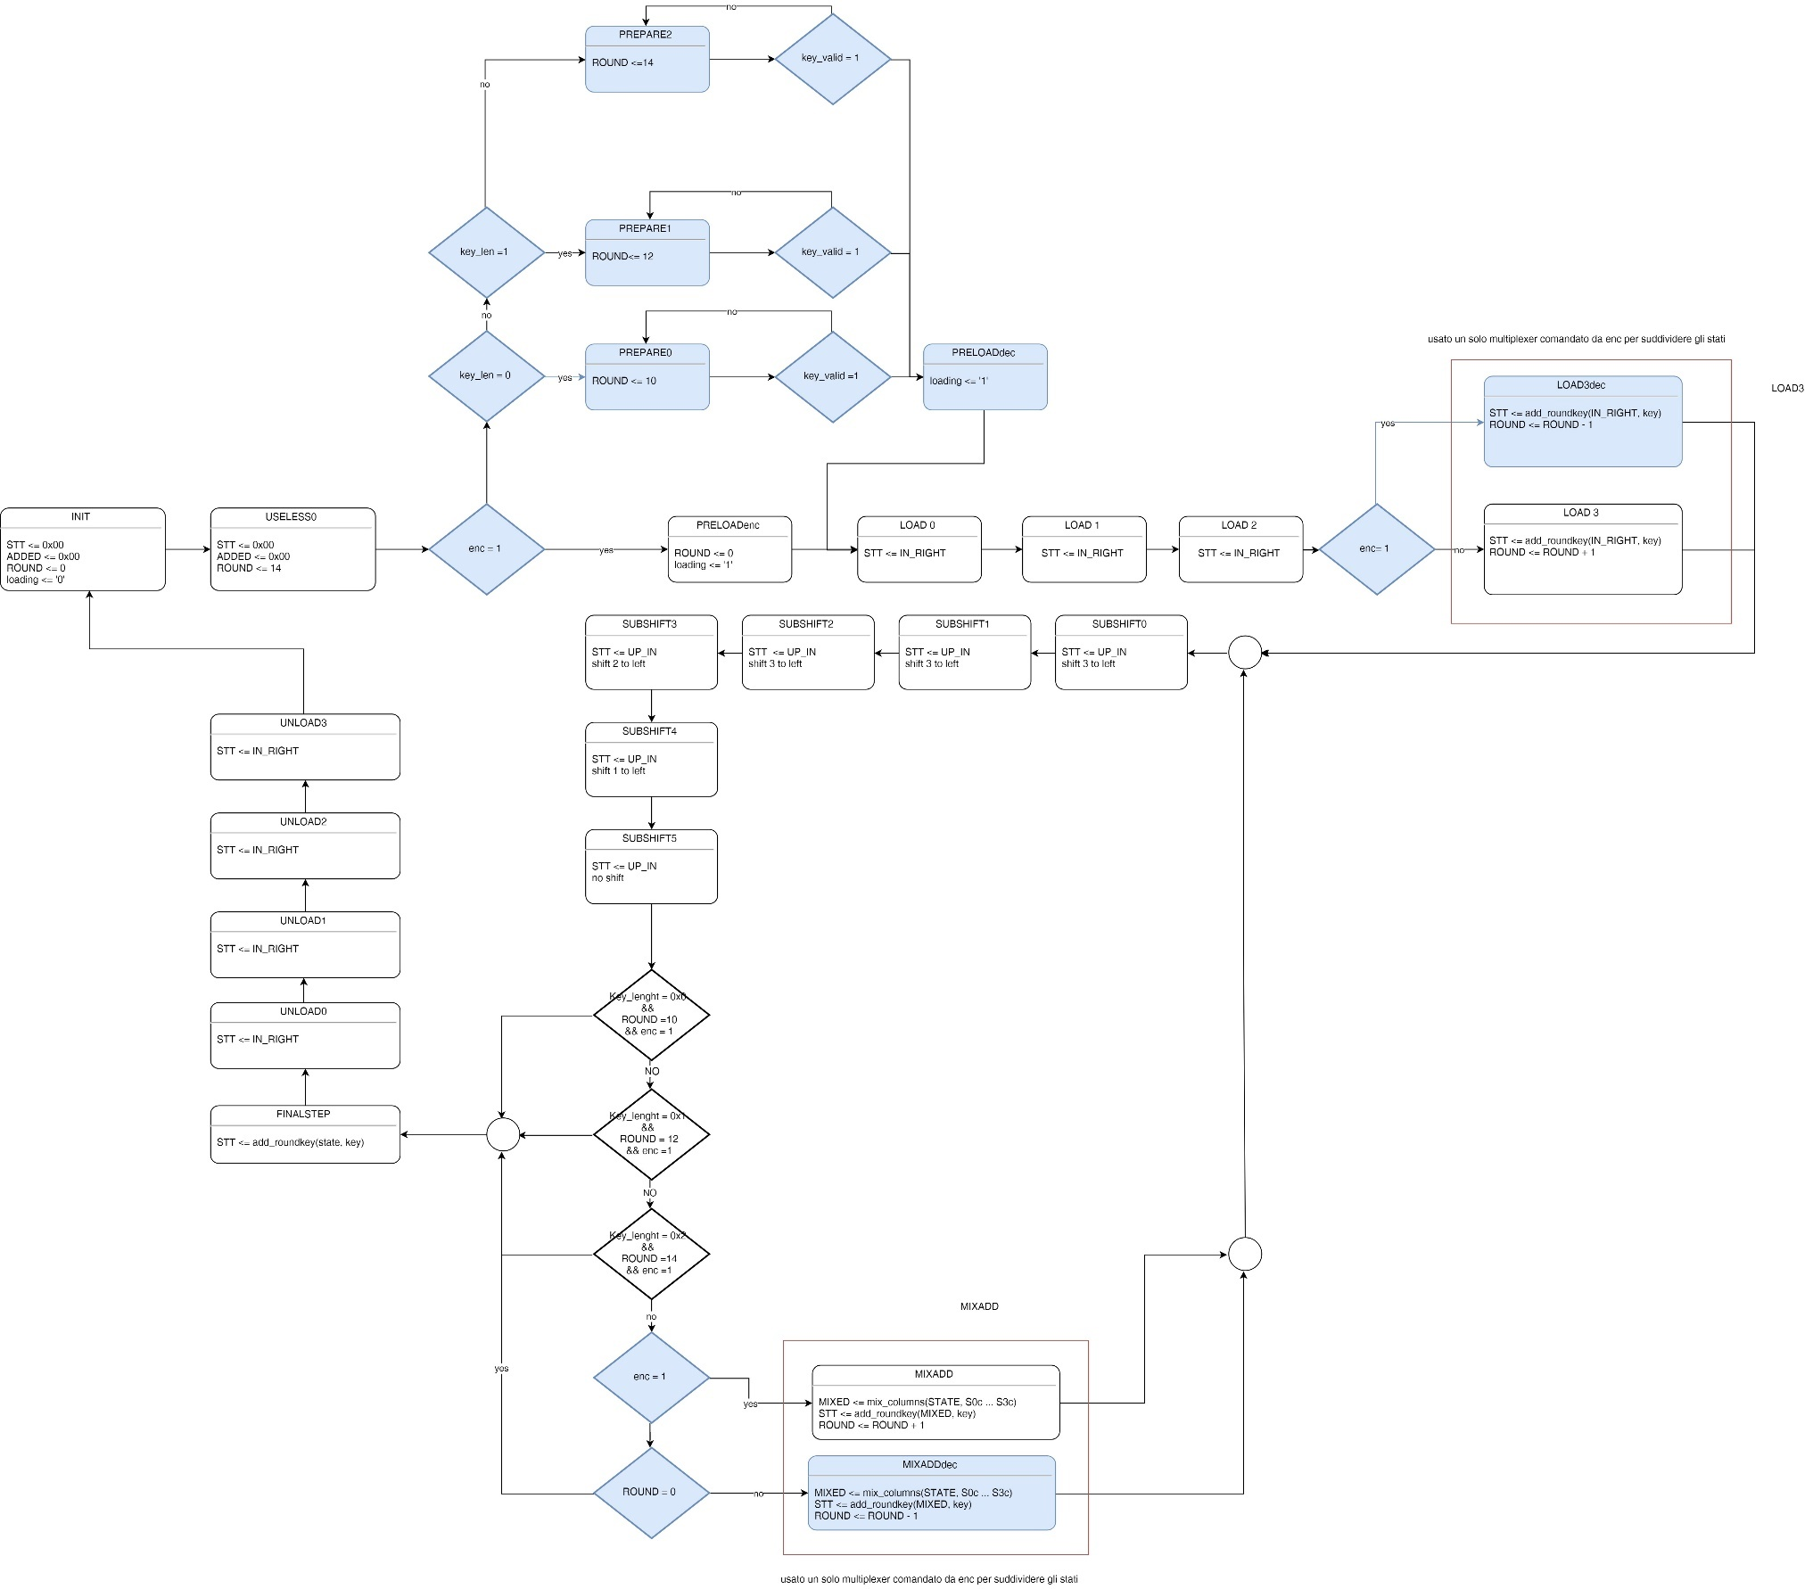
Figure 34

L’architettura per la Data Cell:
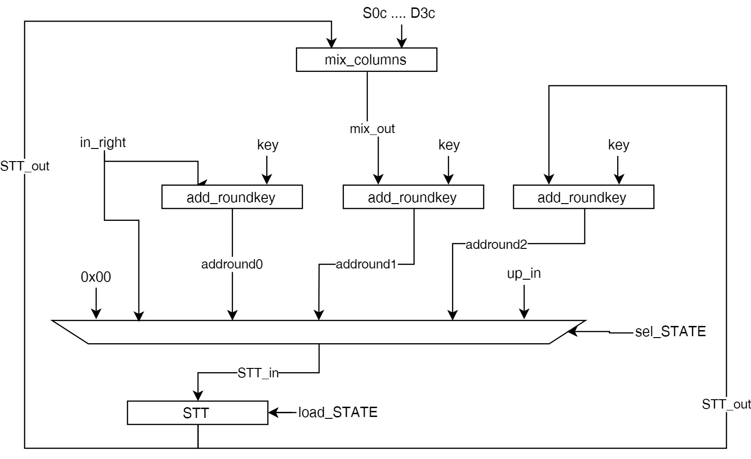
Figure 35
Dove STT è il registro di stato della datacell. L’architettura per eseguire il MixColumn:
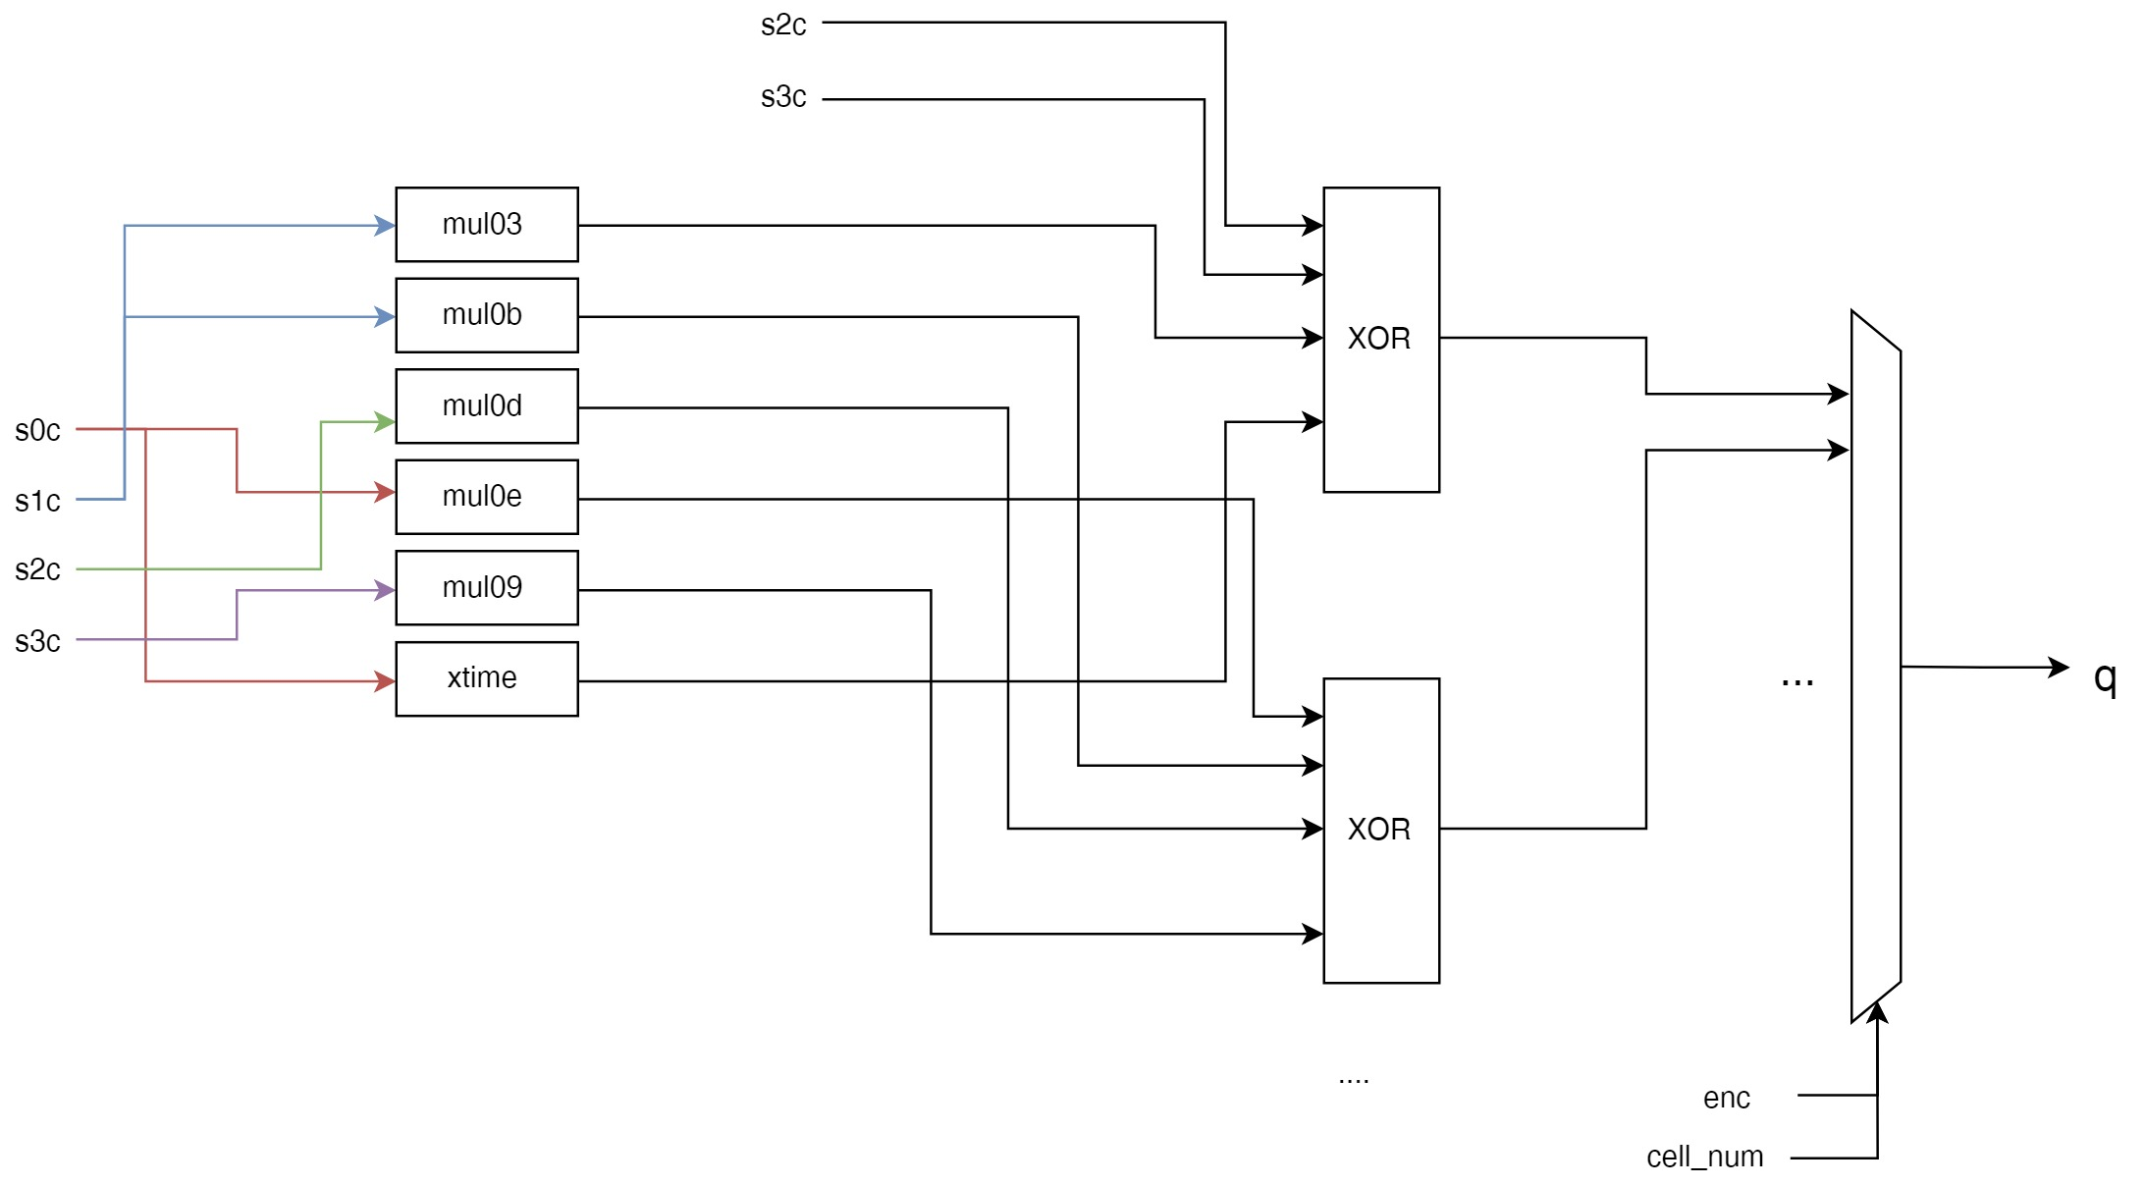
Figure 36
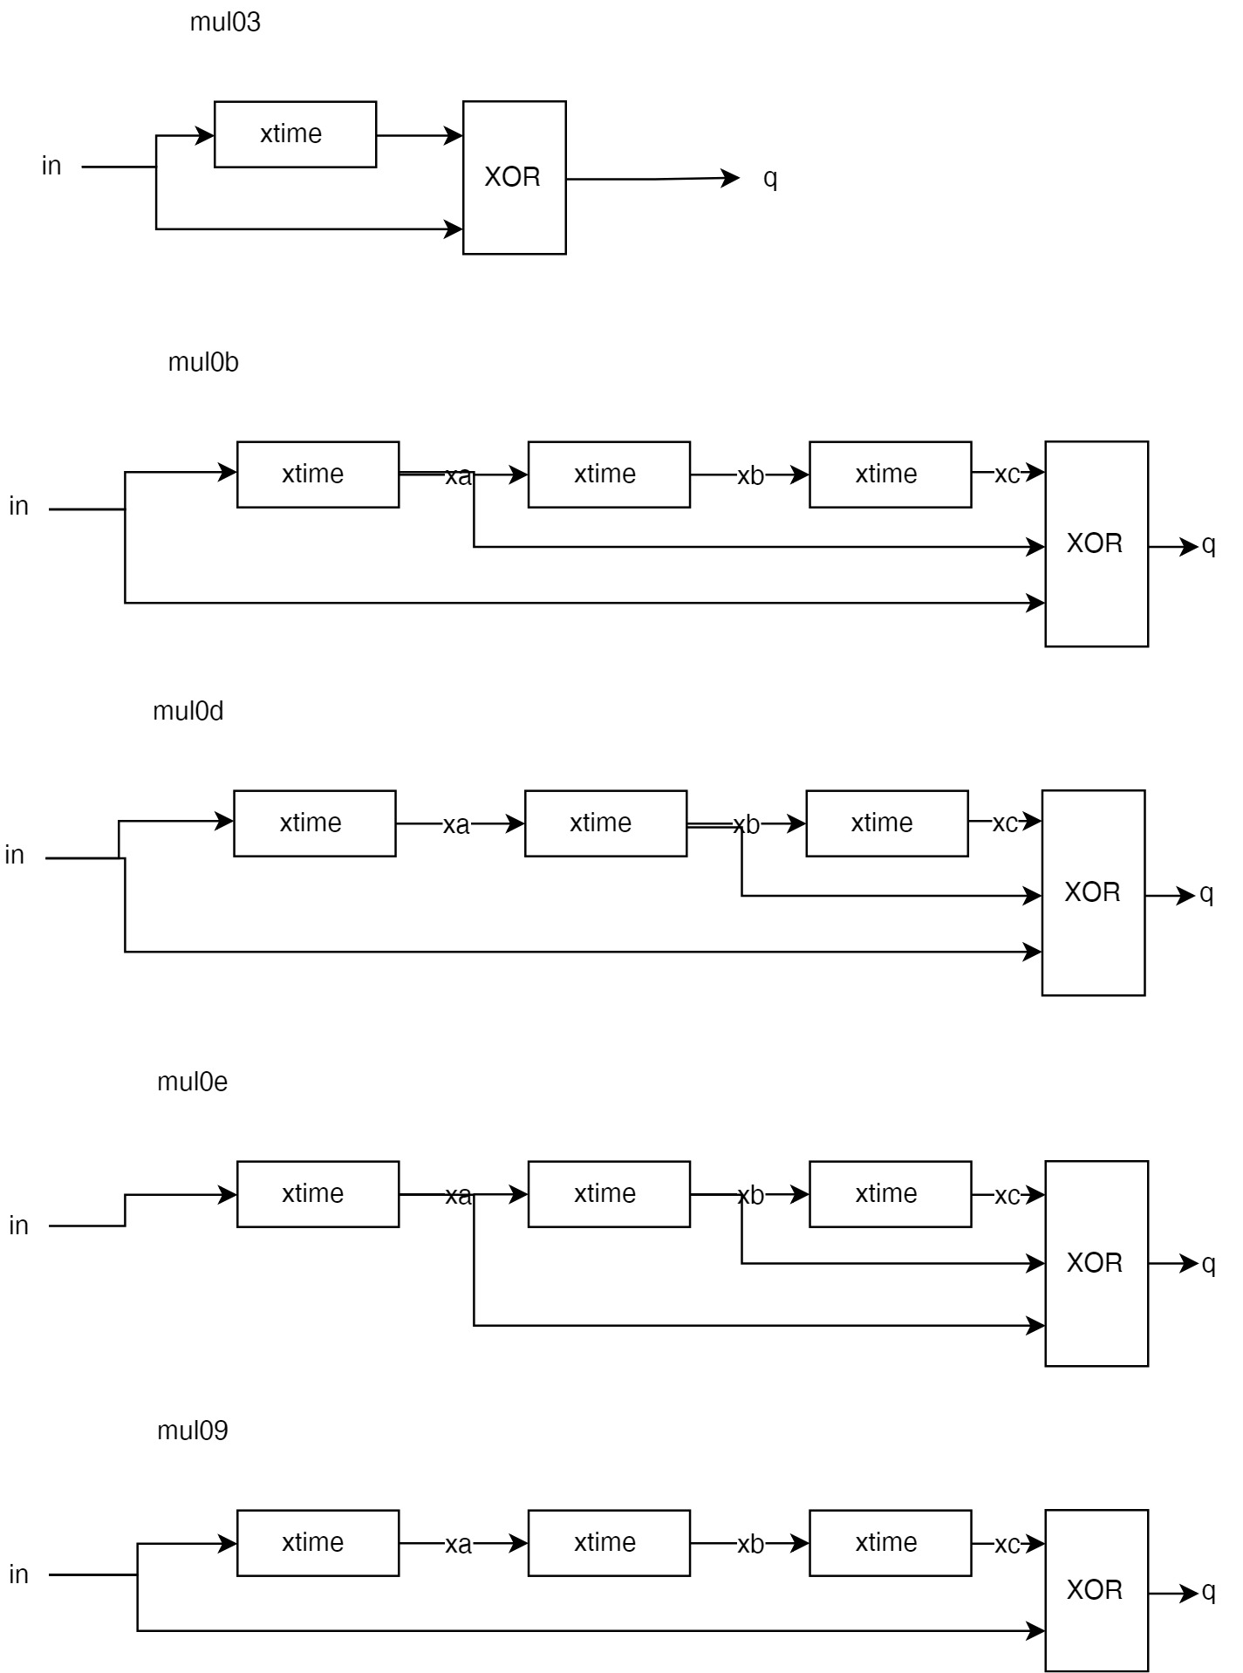
Figure 37
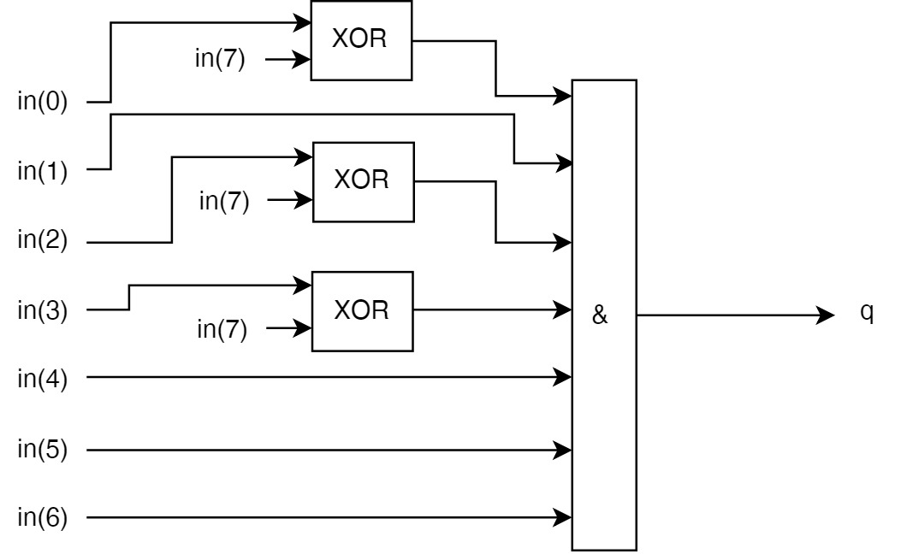
Figure 38
Come si vede dalle precedenti immagini, la funzione di mixColumn è implementata per minimizzare il tempo di ritardo, a discapito dell’area occupata. Di seguito è presente il registro che fa da contatore di round per la Data Unit:

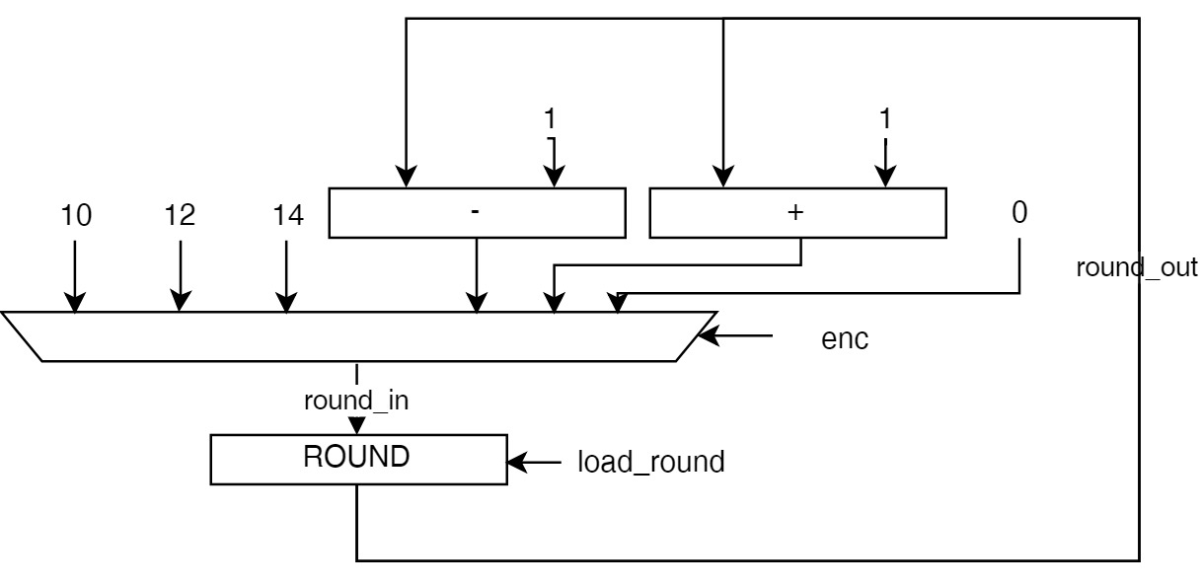
Figure 39
L’interfaccia della Data Unit:
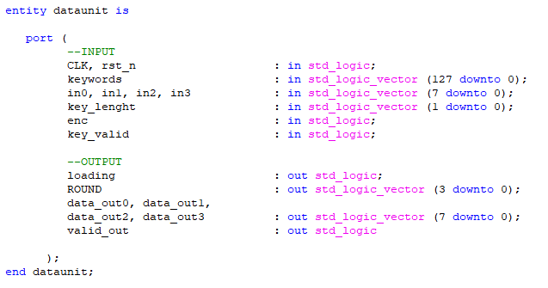
Dove:
- CLK, clock di sistema;
- rst_n, reset asincrono;
- keywords, chiave proveniente dal Key Expansion (128 bit);
- in0 … in3, stati provenienti dalle colonne appratenti alla stessa della Data Cell interessata (8 bit);
- key_lenght, lunghezza della chiave di cifratura (2 bit);
- enc, funzione di cifratura;
- key_valid, informazione di validità sulla chiave fornita dal Key Expansion;
- loading, segnale di sincronizzazione per il CBC;
- ROUND, valore che rappresenta il round dell’algoritmo di cifratura (4 bit);
- data_out0 … data_out3, uscita dati corrispondente a quella dell’ultima colonna (8 bit);
- valid_out, segnale di validità dell’uscita.
L’interfaccia per la Data Cell:
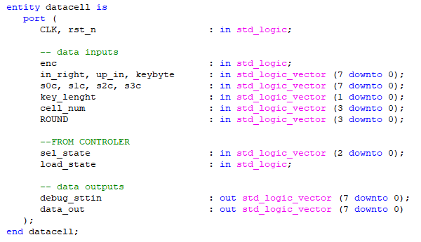
Dove:
- CLK, clock di sistema;
- rst_n, reset asincrono;
- enc, funzione di cifratura;
- keybyte, chiave proveniente dal Key Expansion (128 bit);
- in_right, up_in ingress dati (8 bit);
- s0c … s3c, stati provenienti dalle colonne appratenti alla stessa della Data Cell interessata (8 bit);
- key_lenght, lunghezza della chiave di cifratura (2 bit);
- cell_num, identificativo della cella (4 bit);
- ROUND, valore che rappresenta il round dell’algoritmo di cifratura (4 bit);
- sel_state, selettore dell’ingresso per lo stato (3 bit);
- load_state, segnale di abilitazione alla modifica dello stato;
- debug_sttin, uscita per debug (8 bit);
- data_out, uscita dati corrispondente a quella dell’ultima colonna (8 bit);

Simulazione
Di seguito viene riportata la simulazione del Data Unit (senza generatore di chiavi) con i valori delle chiavi inseriti direttamente nel testbench di volta in volta per simulare un corretto funzionamento del sistema.
Dalla seguente immagine si nota che lo stato MIXADD è sensibile ad una variazione della chiave fornita dal generatore di chiavi, quindi in tale stato bisogna assicurarsi che a chiave rimanga stabile e non presenti glitch o variazioni di qualunque tipo.
Figure 40
Durante gli stati SUBSHIFT0…5 la chiave per la crittografia può variare, quindi non è strettamente necessario che venga caricata esattamente nello stato subshift0. Questo permette l’introduzione di una pipeline all’interno del generatore di chiavi per meglio gestire il caricamento delle chiavi nei vari registri e gestire i tempi di propagazione attraverso i vari componenti. Simuliamo quindi un ritardo nel caricamento della chiave crittografica di 3 periodi di clock (30 ns).
La situazione prima del ritardo:
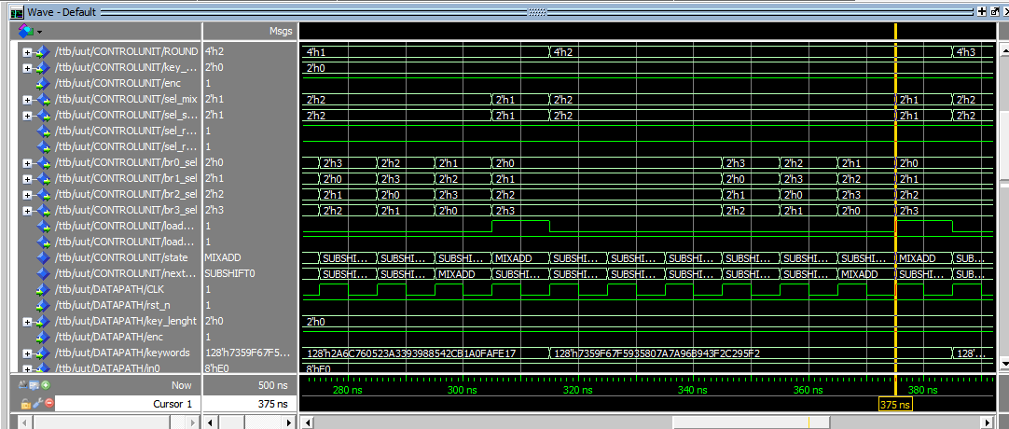
Figure 41
Di seguito si nota che la chiave non viene caricata durante sushift0 ma durante subshift3, tale modifica però non costituisce un problema per il sistema che continua a lavorare esattamente come previsto.
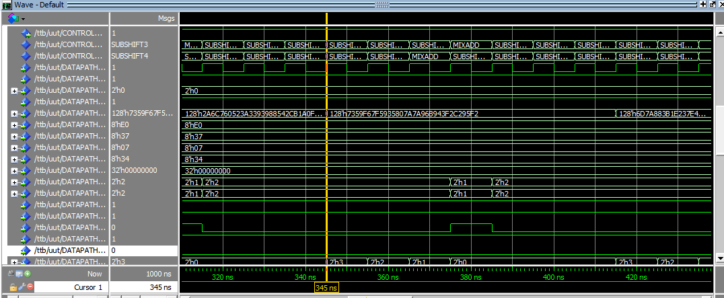
Figure 42
Come precedentemente affermato tale caratteristica del sistema è fondamentale per introdurre la pipeline discussa nella simulazione del generatore di chiavi, che produrrà quindi un ritardo nel caricamento delle chiavi.
Si è verificato il corretto funzionamento della Data Unit per una chiave a 128 bit prendendo come dati in ingresso e chiave di cifratura quelli presenti nell’appendice B dell’articolo [1]. Si può notare che nell’immagine seguente i dati marcati in rosso sono esattamente i primi 4 elementi della prima riga del cifrario di pag 34 del suddetto articolo.
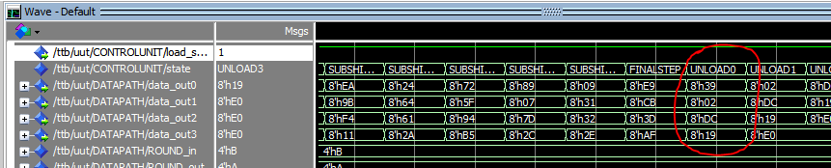
Figure 43
Si è deciso di modificare il datapath della Data Cell da così:
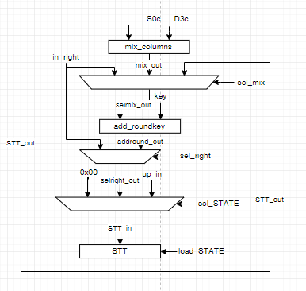
Figure 44
A così
Figure 45
Per migliorare il tempo di precorso critico.

CBC
Il CBC è un modulo che regola e scandisce lo scambio dei dati tra il cifrario, il Key Expansion e l’interfaccia seriale. Con l’impiego del parallelismo a livello di cifrario è stato necessario accoppiare a quest’ultimo un CBC che ne scandisse dati in ingresso e in uscita.

Implementazione
Il compito fondamentale del CBC è la sincronizzazione dei dati dall’interfaccia seriale verso il cifrario e vice versa. Lo schema seguente infatti mostra come il cifrario venga popolato con i dati da elaborare ed il CBC rimanga in attesa una volta avviata la procedura di crittazione - decrittazione. Una ulteriore funzione del CBC è quella di storage dei dati relativi alla sessione di comunicazione. Difatti al suo interno troviamo i registri dove vengono storicizzate le informazioni di sessione, la chiave e i dati da crittografare. Tale funzione si è resa necessaria con l’introduzione del parallelismo che ha spostato la necessità di mantenere l’informazione dal livello Data Unit al livello cifrario. Quando l’operazione di cifratura si è conclusa allora il risultato verrà gestito dai moduli adibiti al trasferimento di informazioni in relazione alle informazioni che il CBC fornirà loro. Incrementando il numero di cifrari si dovrà quindi incrementare il numero di CBC associati.

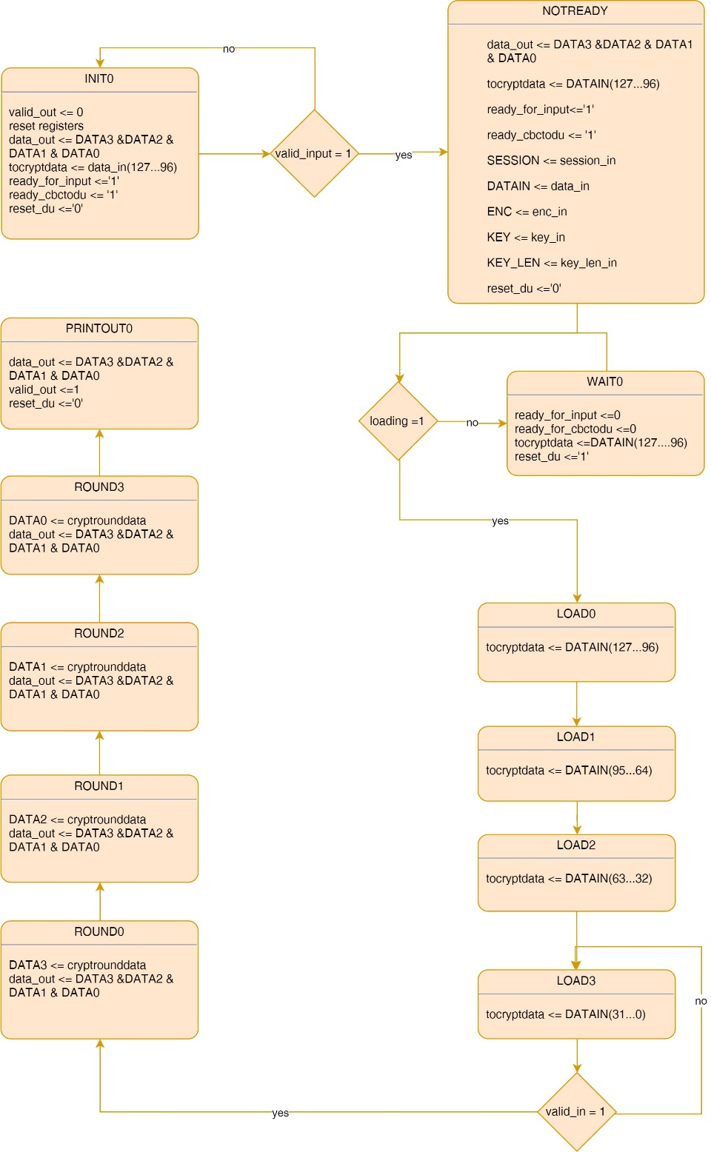
Figure 46

Il datapath è molto semplice: si basa su un selettore per inserire la word corretta all’interno del cifrario e su di un sistema di registri per immagazzinare i dati in uscita dal cifrario una volta elaborati.

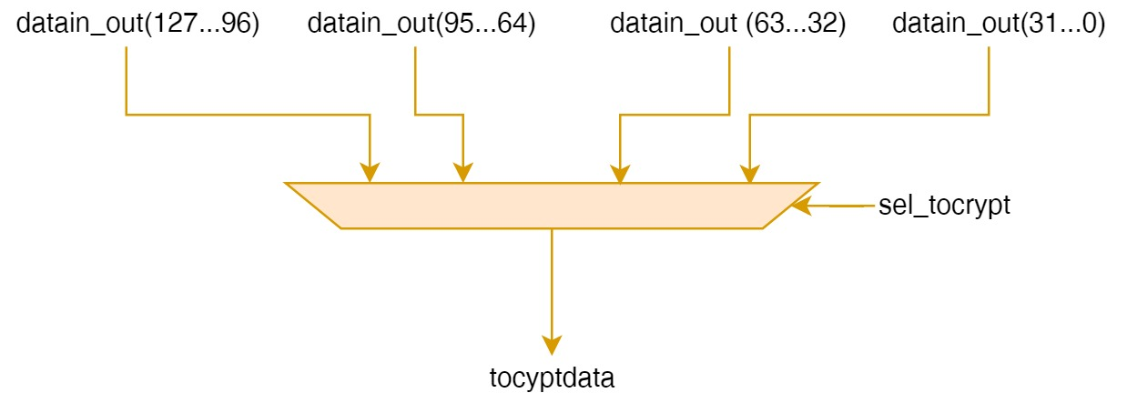

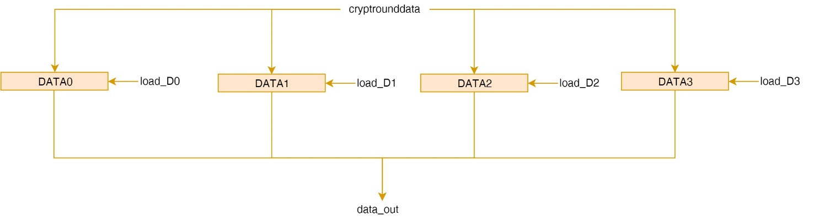
Figure 47
L’interfaccia del CBC è:
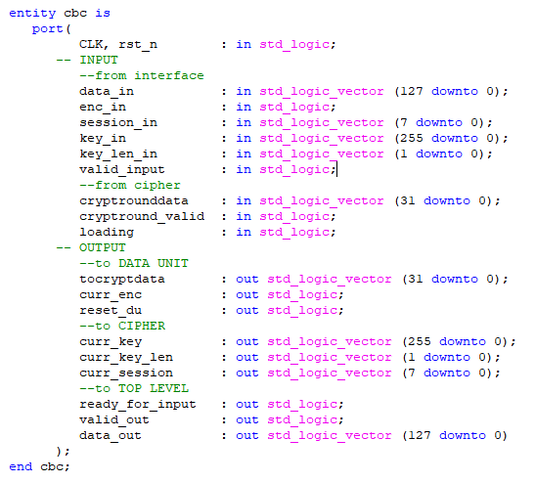
Dove:
- CLK, clock di sistema;
- rst_n, reset asincrono;
- data_in, dati in ingresso per essere elaborati (128 bit);
- enc_in, segnale che indica il tipo di funzione da applicare ai dati;
- session_in, identificativo di sessione in ingresso (8 bit);
- key_in, chiave di cifratura (256 bit);
- key_lenght, lunghezza della chiave di cifratura (2 bit);
- valid_input, definisce se i dati inseriti sono validi;
- cryptrounddata, dati cifrati provenienti dal cifrario (32 bit);
- cryptround_valid, segnale di validità dei dati provenienti dal cifrario;
- loading, segnale di sincronizzazione con il cifrario;
- tocryptdata, dati da inviare al cifrario per essere crittografati (32 bit);
- curr_enc, funzione salvata nel CBC;
- reset_du, attivo basso, segnale di reset per il cifrario;
- curr_ley_len, curr_key, curr_session, informazioni salvate all’interno del CBC;
- ready_for_input, segnale di sincronia con il SKMD_controller;
- valid_out, segnale di validità dei segnali elaborati;
- data_out, dati elaborati (128 bit).

Simulazione
Testando il cifrario con CBC e key expansion si ottiene per una chiave a 128 bit il risultato sperato come testimoniato dalla seguente immagine. I tempi non rispecchiano quelli reali, durante tale simulazione è stato rallentato il clock.
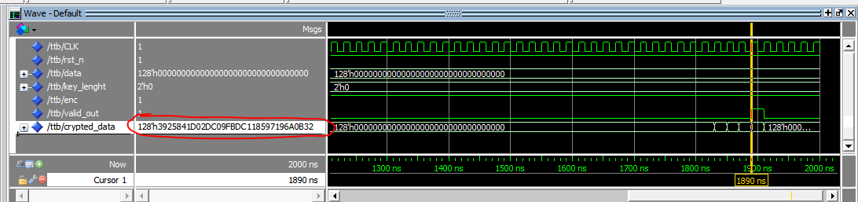
Figure 48
Se lo si confronta con i risultati a pagina 34 dell’articolo [1] si nota che il segnale a 1900 ns corrisponde esattamente con l’uscita cifrata desiderata.
Si nota che passando alla simulazione con ritardi si ottiene lo stesso risultato:
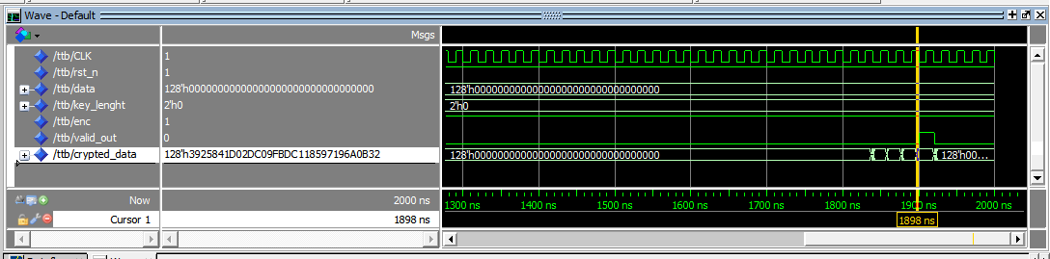
Figure 49
Simulando la cifratura a 192 bit di pag 38 dell’articolo [1] si ottiene il risultato sperato:
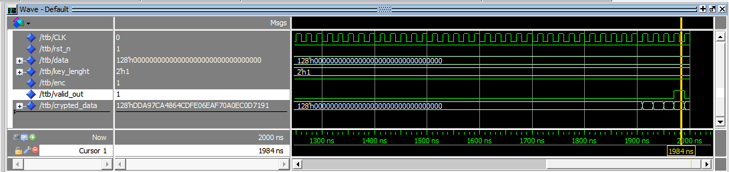
Figure 50
La simulazione ha generato i dati sperati anche per la decifratura a chiave a 128 bit:
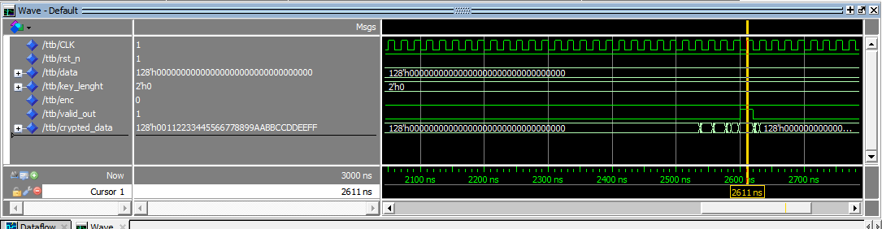
Figure 51
Si nota che la precedente immagine si riferisce alla generazione della chiave a 128 (equivalent cipher) e conseguente decifratura dei dati riferiti a pag 35 di [1].
La decifratura impiega più tempo della cifratura siccome precedentemente all’inserimento dei dati nel cifrario, il dispositivo deve generare tutte le chiavi necessarie alla decifratura stessa. Solo dopo la generazione di queste ultime è possibile iniziare il processo di decifratura. Una volta generate le chiavi non è necessario generarle nuovamente in quanto il sistema è stato progettato per tenere in memoria i dati fino a quando la chiave di crittografia o la lunghezza della chiave non variano.
Simulazione per chiave a 192 bit (cifratura e decifratura) pag 38 [1]
Cifratura:
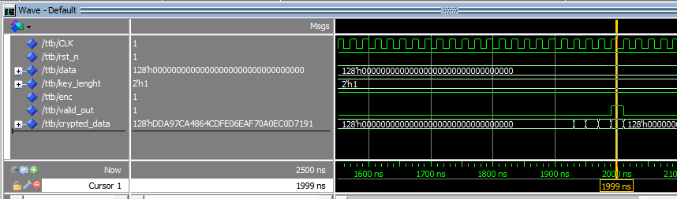
Figure 52
Decifratura con previa generazione di chiave:
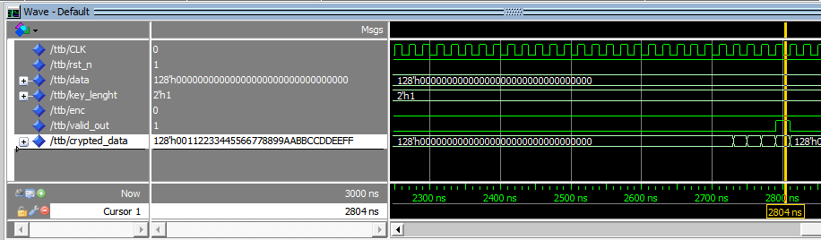
Figure 53
Simulazione per chiave a 256 bit (cifratura e decifratura) pag 42 [1].
Cifratura:
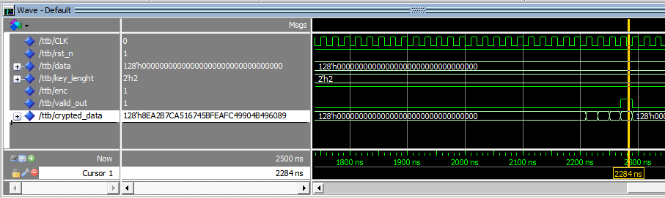
Figure 54
Decifratura con previa generazione di chiave:
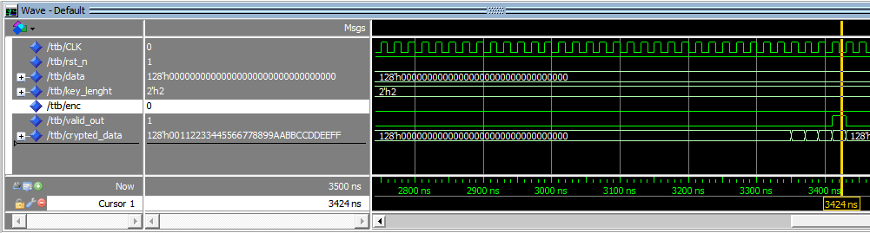
Figure 55

SKMD_controller
Con l’inserimento della parallelizzazione nell’elaborazione dei dati è stato necessario aggiungere un modulo di controllo che permettesse di gestire i vari flussi dati provenienti dalla seriale di ingresso, ne raccogliesse le informazioni per poi spedirle ai cifrari, ne attendesse l’elaborazione e quindi sincronizzasse i vari risultati con la seriale. L’SKMD_controller (Single Key Multiple Data) fa tutto questo in modo semplice, senza inserire ottimizzazioni: tale modulo infatti può risultare una delle sfide implementative per miglioramenti futuri. A questo livello implementativo il controllore attende che la seriale (e quindi il protocollo di comunicazione) fornisca tutte le informazioni utili per iniziare la prima cifratura. Quando queste sono disponibili, tale controllore comanda il CBC del primo cifrario di storicizzare le informazioni e di rimanere in attesa. Una volta arrivate le informazioni per il secondo blocco di decifrazione e storicizzate nel secondo CBC, l’SKMD_controller abilita i cifrari per iniziare l’elaborazione. L’interrogazione, una volta completata l’elaborazione, avviene con priorità: fino a quando il primo cifrario non completa la sua porzione di elaborazione allora neanche il secondo può inviare i dati elaborati. Una volta che i dati del primo cifrario sono stati inviati dalla seriale allora anche quelli del secondo cifrario potranno essere spediti. Ovviamente il funzionamento di questo controllore varia in funzione del numero, dal tipo e dalla velocità delle seriali che vengono utilizzate per trasferire i dati. Inoltre, varia in base al numero di cifrari, alla quantità di Key Expansion presenti e da quanti cifrari sono serviti da una singola Key Expansion. In relazione alle specifiche previste per il resto del sistema è quindi possibile stabilire un comportamento più o meno complicato del controllore: un buon spunto di sviluppo potrebbe essere quindi rappresentato dall’elaborazione fuori ordine dei blocchi dati, con la possibilità di sfruttare più di un Key Expansion simultaneamente su cifrari differenti. Tale controllo potrebbe essere utile per sistemi di trasmissione dati su più canali, che quindi ogni canale dovrebbe essere indipendente dagli altri, senza che il traffico dell’uno influisca sull’altro. Lo studio statistico del tempo medio di arrivo di un nuovo blocco dati per una stessa chiave potrebbe anche aiutare nell’identificare il numero di cifrari minimo da parallelizzare in relazione al numero di Key Expansion.
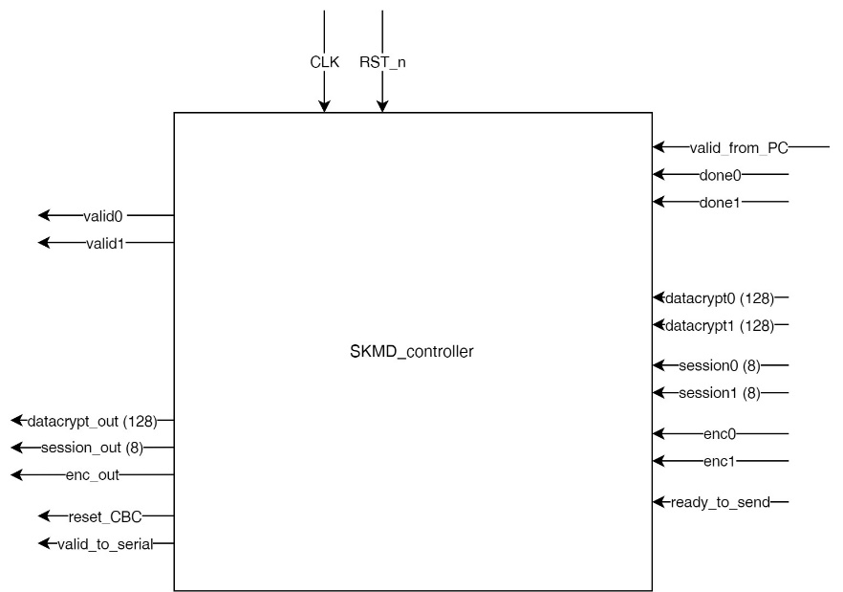
Figure 56

Implementazione
Lo schema di controllo è sequenziale: non prevede elaborazione asincrona con i cifrari mentre la sincronizzazione con questi ultimi è assicurata dal reset asincrono.
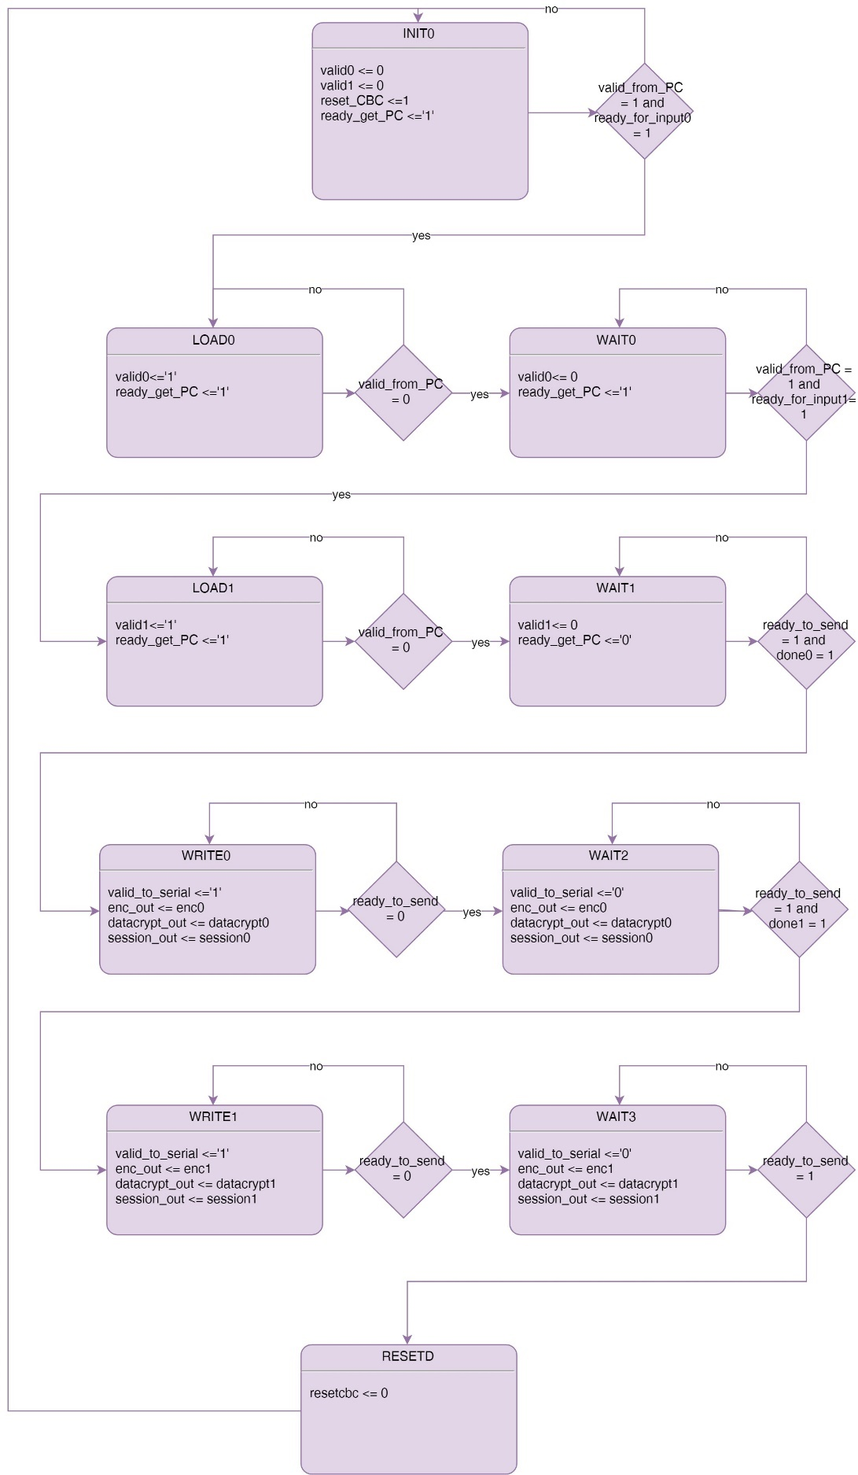
Figure 57
Per quanto riguarda il datapath, essendo questo modulo un controllore, non possiede al suo interno dei registri, ma solamente alcuni multiplexer utilizzati per la selezione dei segnali di controllo.

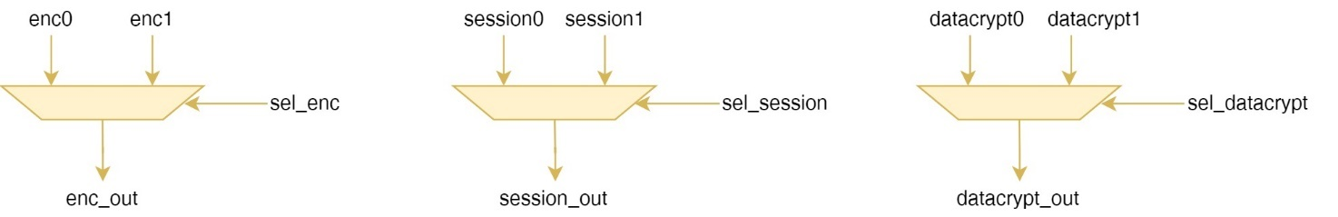
Figure 58

L’interfaccia del SKMD_controller è:
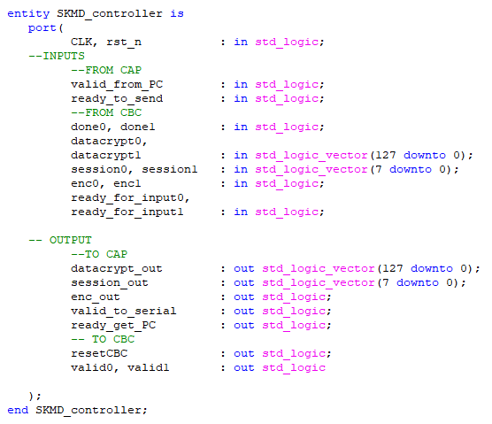
Dove:
- CLK, clock di sistema;
- rst_n, reset asincrono;
- valid_from_PC, segnale che definisce la validità dei dati derivanti dalla seriale;
- ready_to_send, segnale che indica se la seriale è pronta per trasmettere;
- done0, done1, segnali provenienti dai rispettivi cifrari per indicare il termine dell’elaborazione;
- datacrypt0, datacrypt1, dati elaborati provenienti dai cifrari (128 bit);
- session0, session1, identificativi dei dati elaborati sui vari cifrari (8 bit);
- enc0, enc1, funzioni applicate alle varie elaborazioni provenienti dai rispettivi CBC;
- ready_for_input0, ready_for_input1, segnali di sincronizzazione con i CBC;
- datacrypt_out, dati elaborati (128 bit);
- session_out, identificativo di sessione relativo ai dati in uscita (8 bit);
- enc_out, funzione applicati ai dati in uscita;
- valid_to_serial, segnale di sincronizzazione per l’inizio di trasmissione con la seriale;
- ready_get_PC, segnale di sincronizzazione per l’acquisizione dei dati da parte di un CBC;
- resetCBC, attivo basso, segnale di reset per i CBC;
- valid0, valid1, segnali di abilitazione per i CBC per l’acquisizione dei dati;

CAP
Il modulo CAP serve per interpretare i dati grezzi derivanti dalla seriale (pacchetti da 8 bit) e tradurli in informazioni comprensibili al resto del sistema. Per fare questo implementa il protocollo CAP (Appendice A), cioè il protocollo che definisce il significato di ogni singolo bit trasmesso da e verso la scheda di sviluppo. Tale modulo sfrutta due algoritmi di acquisizione separati per l’invio e la trasmissione dei dati. Questo perché potrebbe risultare utile per implementazioni future modificare le modalità di elaborazione dei dati: il modulo SKMD_controller, per questa implementazione, prevede un comportamento sincrono dei due cifrari in base ai comandi in arrivo dalla seriale, ma in un ambito più complesso, dove magari sono previsti più canali di comunicazione, risulterebbe deleterio introdurre dei ritardi su un canale per un motivo connesso ad un canale differente dal primo. Per questo sono stati sviluppati due moduli, CAP_TX e CAP_RX che hanno rispettivamente il compito di trasmettere i dati strutturati dai cifrari, convertirli grazie al protocollo CAP per essere inviati verso il PC, e ricevere i dati dalla seriale, strutturandoli sempre in base al protocollo CAP, per essere inviati verso i cifrari.
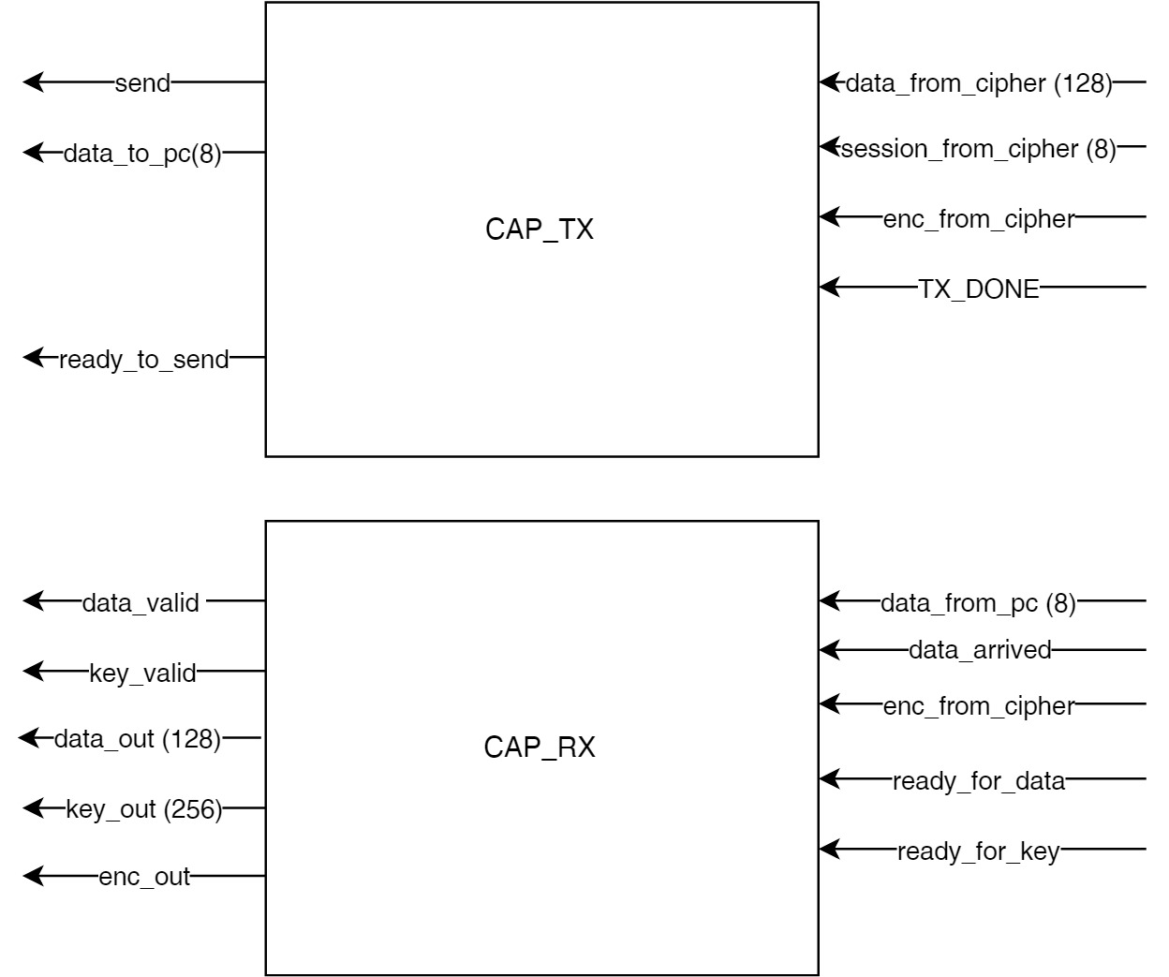
Figure 59

Implementazione
Il modulo CAP è un modulo realizzato per accorpare CAP_RX e CAP_TX, quindi la descrizione della struttura interna è demandata alle relative sezioni. Di seguito invece è riportata l’interfaccia del modulo CAP:
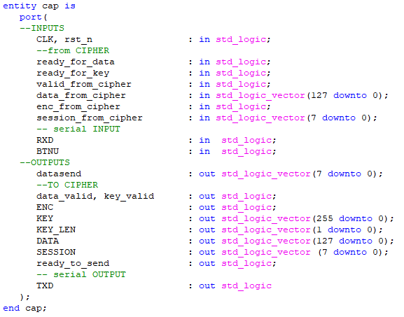
Dove:
- CLK, clock di sistema;
- rst_n, reset asincrono;
- ready_for_data, ready_for_key, segnali di sincronizzazione con i cifrari;
- valid_from_cipher, segnale di validità dei dati in ingresso;
- data_from_cipher, data da inviare attraverso la seriale (128 bit);
- enc_from_cipher, funzione applicata ai dati;
- session_from_cipher, identificativo di sessione per i dati in ingresso (8 bit);
- RXD, canale per la seriale in ingresso;
- BTNU, reset manuale per la comunicazione;
- datasend, byte da inviare attraverso la seriale (8 bit);
- data_valid, key_valid, segnali di validità per i segnali verso il cifrario;
- ENC, funzione da applicare ai dati verso i cifrari;
- KEY, chiave di cifratura (256 bit);
- KEY_LEN, lunghezza della chiave di cifratura (2 bit);
- DATA, dati verso i cifrari (128 bit);
- SESSION, identificativo di sessione dei dati verso i cifrari ( 8 bit);
- ready_to_send, segnale di sincronizzazione per i cifrari;
- TXD, canale di comunicazione per segnale in uscita.

CAP_RX
Il ricevitore prende i segnali dalla seriale e li struttura per renderli comprensibili ai cifrari, in accordo con il protocollo CAP (Appendice A). Il suo controllo è strutturato come segue:
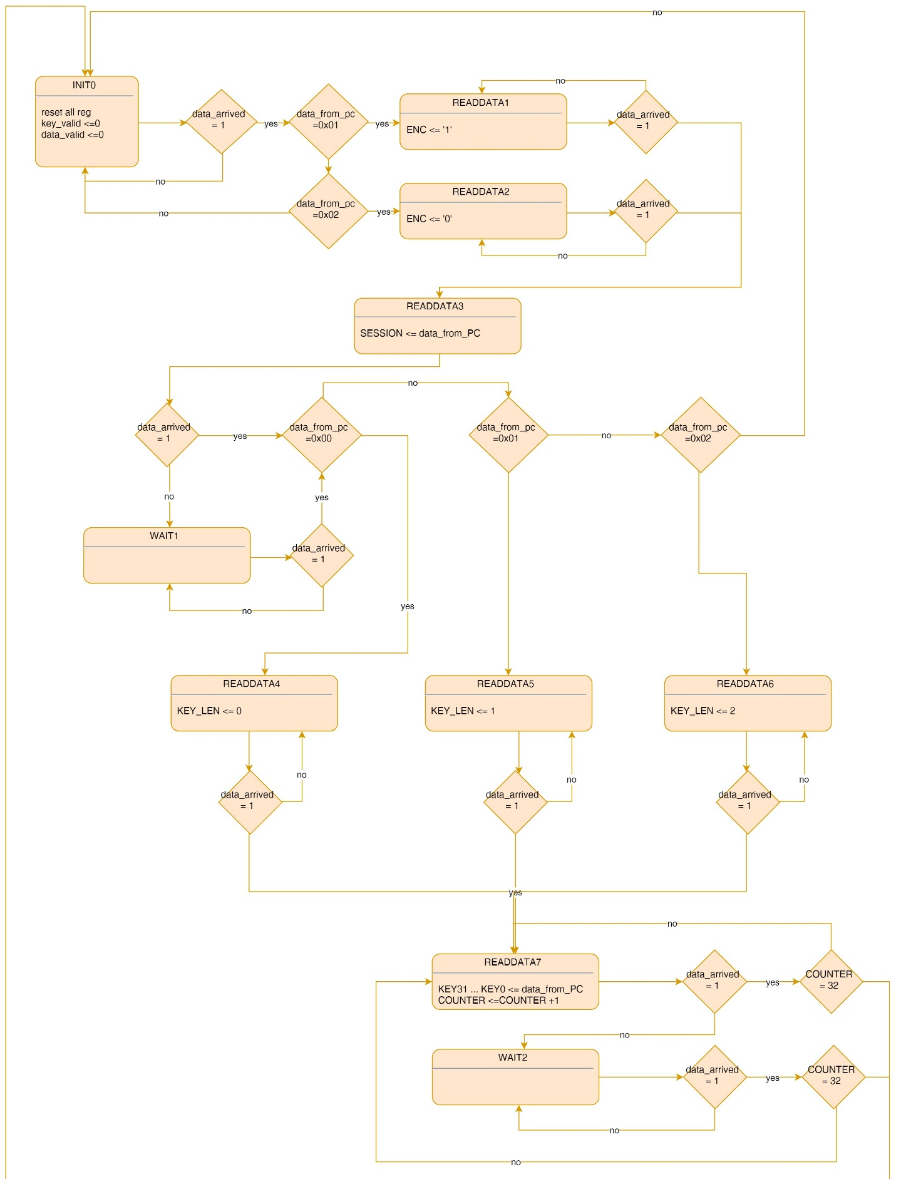
Figure 60
Per comprendere a pieno il processo di traduzione dei dati è utile riferirsi all’appendice A:
- i primi dati in arrivo previsti dal protocollo possono essere 0x01 o 0x02, che vanno quindi a definire il tipo di funzione da applicare;
- viene trasmesso l’identificativo di sessione che verrà salvato nel CBC e ritornato a CAP_TX una volta completata l’elaborazione;
- viene letta la lunghezza della chiave
- vengono letti i 256 bit della chiave (STATICI nonostante si conosca la lunghezza della chiave)
- per ultimo si leggono i 128 bit dei dati da elaborare.
Nel datapath è presente una struttura dati a shift successivi per i dati e per la chiave: ogni dato in arrivo abilita la scrittura nei 16 registri dei dati o nei 32 registri delle chiavi, il nuovo dato viene inserito sempre nel registro 0 e quelli precedenti vengono memorizzati nei registri successivi.
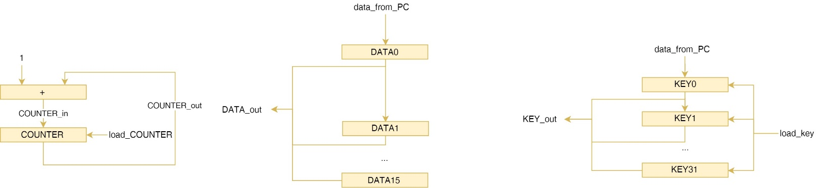
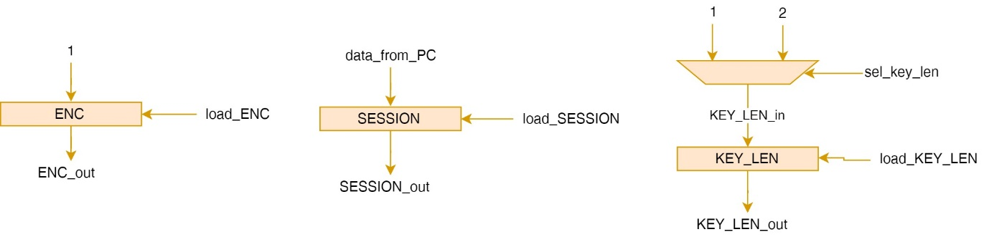
Figure 61

CAP_TX
Il trasmettitore prende i segnali strutturati in arrivo dai cifrari e li serializza per poterli inviare al PC secondo il protocollo CAP. Tale sistema è strutturato come segue:
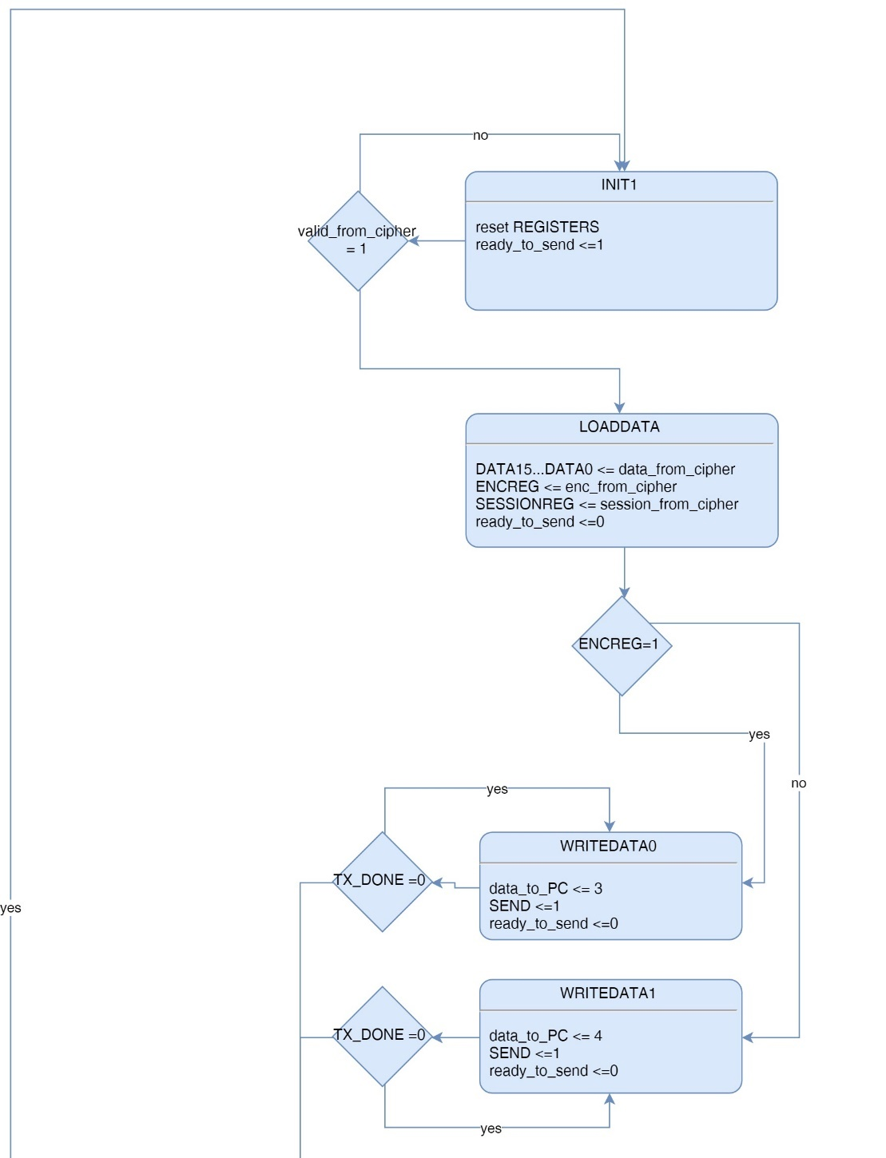
Figure 62
La trasmissione dei dati è scandita dal segnale TX_DONE proveniente dal modulo seriale: vengono, una volta disponibili, caricati i dati dal cifrario (passando per il SKMD_controller), successivamente vengono inviati gli identificativi di funzione applicata e di sessione, mentre per ultimo i dati crittografati.
Le strutture presenti nel datapath sono simili a quelle descritte per il CAP_RX, l’unica differenza è che essendo i dati presenti in ingresso al modulo contemporaneamente, è inutile caricare un byte alla volta: infatti l’azione di caricamento dei dati all’interno dei registri avviene in un solo ciclo di clock, mentre la loro trasmissione avviene sequenzialmente, come descritto nel capitolo precedente.
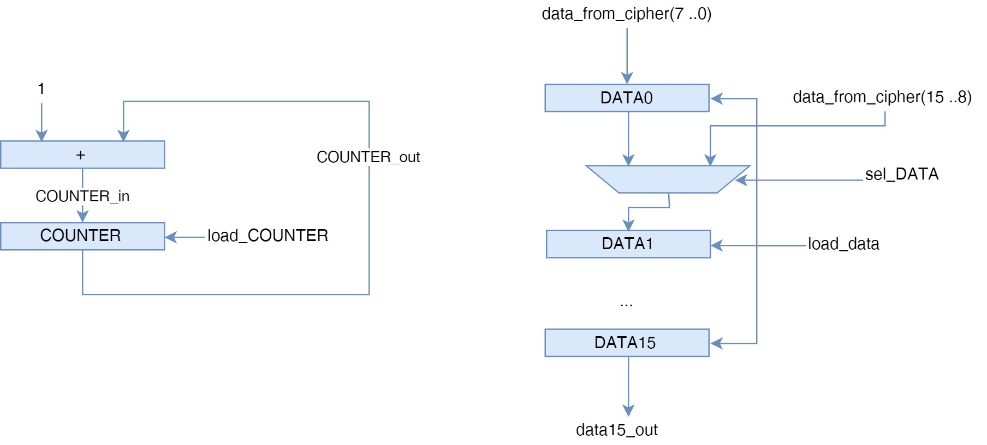
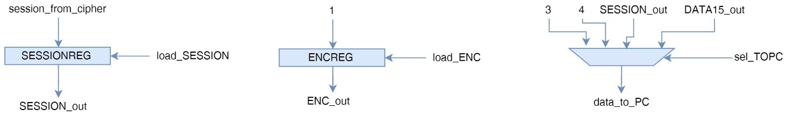
Figure 63

Conclusioni

Problematiche riscontrate
Durante la progettazione e l’implementazione sono state riscontrate prevalentemente due problematiche, di seguito riportate per aiutare chi legge questo documento nel caso si ripresentino:
Durante l’implementazione in VHDL del sistema di generazione delle chiavi e del cifrario, non erano stati inseriti tutti i casi dei vari selettori delle rispettive Control Unit. Questo ha portato il software di sintesi a generare dei latch inizialmente non previsti, con un conseguente innalzamento dei tempi di propagazione. Per risolvere il problema sono stati inseriti tutti i casi, in questo modo:
Da così
A così
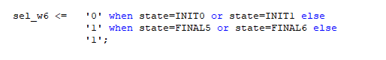
Tale modifica ha prodotto il risultato sperato.
Sempre durante l’implementazione in VHDL, sfruttando l’ide ISE, è necessario inserire la costante che definisce il periodo di clock all’interno del file pins.ucf, cosicché il software di sintesi possa ottimizzare i percorsi critici durante la generazione dei vari file necessari per le simulazioni e per la programmazione della scheda di sviluppo. Questa costante non è stata inizialmente inserita, quindi il software non è stato in grado di fornire un’ottimizzazione adeguata. Questo ha portato a dei tempi di propagazione troppo alti per il clock base di 10 ns (periodo), per questo durante lo sviluppo si è deciso di rallentare i cifrari e il generatore di chiavi con un clock di periodo 20 ns. Inserendo successivamente tale costate il software ha eseguito l’ottimizzazione di tutte le componenti critiche, potendo così riportare tutto il sistema a lavorare con clock a 10 ns.

Prestazioni
Tutto il sistema, dopo l’ottimizzazione, è stato testato sulla scheda di sviluppo riportata nel capitolo dedicato, facendo lavorare ogni sua parte alla frequenza di 100 MHz (10 ns di periodo). Si ricorda che il sistema è intrinsecamente parallelo e sfrutta due cifrari per elaborare due blocchi dati da 128 bit contemporaneamente con la stessa chiave. Il sistema è oltremodo facilmente estensibile a più di due cifrari modificando in minima parte i moduli SKMD_controller, Key Expansion ed inserendo un egual numero di cifrari con annesso CBC. L’occupazione di area non scala proporzionalmente al numero di cifrari siccome non è necessario duplicare tutti i moduli, ma soltanto modificarli in modo da ottenere il corretto funzionamento del sistema. Quindi l’efficienza $η=\frac{bit elaborati}{Area}$, in linea di massima, aumenta con il crescere del numero di cifrari. Si ricorda inoltre che il Key Expansion lavora in modo asincrono rispetto ai cifrari e mantiene in memoria le chiavi generate, quindi in fase di decifratura, quando viene utilizzata una singola chiave, dopo i primi 256 bit elaborati, gli altri blocchi dati non devono attendere la rigenerazione delle chiavi, ma possono partire immediatamente con l’elaborazione. Questo meccanismo è stato definito “mascheramento” del tempo di generazione delle chiavi e permette di fatto di ottenere pressoché lo stesso tempo di elaborazione sia in cifratura che in decifratura. In cifratura la generazione delle chiavi è più veloce del tempo necessario al cifrario per eseguire un ROUND, quindi mentre il cifrario elabora i 128 bit di dato, il Key Expansion fornisce la chiave di cifratura senza che il cifrario debba attendere la sua generazione per ogni ROUND.Si ricorda che il numero di round per le varie chiavi è:
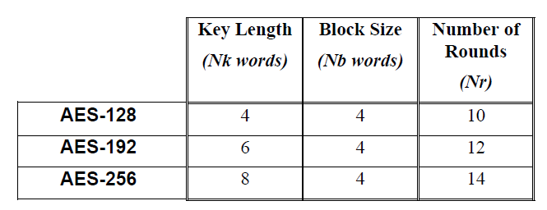
Tabella 2
Di seguito sono riportate le prestazioni massime calcolate in cifratura:
N° bit della chiave | N° periodi di clock | Frequenza [MHz] | Tempo di elab. [ns] | N° core simulatanei | Max bitrate [Mbit/s]
128 | 81 | 100 | 810 | 2 | 316.0
192 | 95 | 100 | 950 | 2 | 269.4
256 | 109 | 100 | 1090 | 2 | 234.9
Tabella 3
Il calcolo del n° dei periodi di clock e il bitrate è dato da:
$$n° stati=n° stati preciclo+n° stati del ciclo ∙\left(Nr-1\right)+\left(n° stati del ciclo-1\right)+stati di uscita$$
$${bitrate=T}_{elab}^{-1}*128 bit*n° core$$
Ed in decifratura (con mascheramento attivo, cioè a regime):
N° bit della chiave | N° periodi di clock | Frequenza [MHz] | Tempo di elab. [ns] | N° core simultanei | Max bitrate [Mbit/s]
128 | 82 | 100 | 820 | 2 | 312.2
192 | 96 | 100 | 960 | 2 | 266.7
256 | 110 | 100 | 1100 | 2 | 232.7
Tabella 4

Il Key Expansion, come detto, possiede delle prestazioni molto elevate:
N° bit della chiave | N° di chiavi per blocco dati | N° periodi di clock | Frequenza [MHz] | Tempo di elab. [ns] | Max freq. generazione [MHz]
128 | 10 | 42 | 100 | 420 | 2.38
192 | 12 | 38 | 100 | 380 | 2.63
256 | 14 | 51 | 100 | 510 | 1.96
Tabella 5
Si nota da tale tabella che il sistema di generazione delle chiavi lavora a circa il doppio della velocità di un singolo cifrario. Questo comporta che ampliando solamente il modulo di storicizzazione delle chiavi e complicando leggermente il controllo del cifrario, è possibile far calcolare due set di chiavi nel tempo di elaborazione di un cifrario. Tale set aggiuntivo di chiavi generato con un unico Key Expansion, permetterebbe l’interlacciamento tra i cifrari. Prendiamo per esempio il caso in cui siano implementati 2 cifrari: definiamo T il tempo medio di elaborazione del cifrario, per semplicità. Abbiamo quindi affermato che il Key Expansion genera tutte le chiavi necessarie al primo cifrario in T/2. Da cui si può notare che oltre ad un risparmio di area non indifferente, il secondo dato da elaborare può essere anticipato di T/2 rispetto al caso base in cui deve attendere che il primo cifrario completi l’elaborazione. Per il sistema implementato, ISE fornisce il consumo di risorse riportato nella seguente tabella:
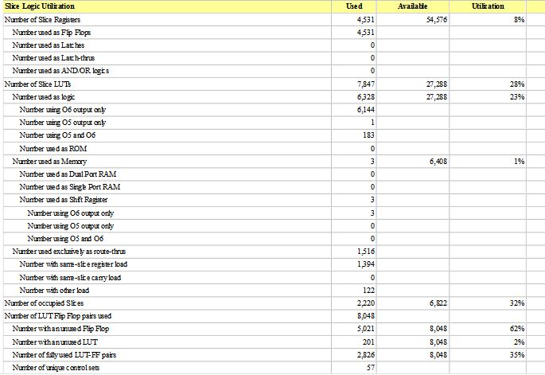
Tabella 6

Spunti per sviluppi futuri
Nelle varie sezioni di questo documento sono presenti svariati spunti per incrementare le prestazioni del sistema descritto, di seguito ne riportiamo un breve riassunto:
- incremento del numero di cifrari, al fine di aumentare il grado di parallelismo e quindi le prestazioni del sistema, è possibile aumentare in base alle proprie necessità il numero di cifrari e CBC associati senza dover duplicare tutti i moduli, ma semplicemente adattandoli per l’utilizzo con più o meno unità elaborative;
- elaborazione fuori ordine, a differenza del controllore SKMD_controller implementato, è possibile riprogettarlo in modo da inserire l’elaborazione fuori ordine e soprattutto asincrona dei vari blocchi dati previo uno studio statistico che caratterizzi la frequenza d’utilizzo di questi ultimi con diverse chiavi di cifratura, ovviamente basandosi sul sistema in uso;
- interlacciamento, come è stato sottolineato nel capitolo precedente, è possibile inserire l’interlacciamento dei blocchi dati sfruttando l’elevata velocità di elaborazione del generatore di chiavi, così da enfatizzare ancora di più il concetto di parallelismo;
- ottimizzazione del cifrario, è possibile diminuire il numero di cicli di clock necessari all’elaborazione; un ulteriore miglioramento può essere apportato, diminuendo gli stati necessari al caricamento delle informazioni nella Data Unit, portando all’interno di essa direttamente tutti i dati di inizializzazione necessari, senza doverli iniettare a blocchi da 32 bit alla volta;
- ottimizzazione del generatore di chiavi, all’interno del Key Expansion sono stati inseriti degli stati inutili all’algoritmo di generazione delle chiavi, sfruttati però in fase di debugging. La loro rimozione potrebbe portare ad un sostanziale incremento di prestazioni per il generatore di chiavi;
- versione High-Performance, implementazione della seconda versione dell’articolo [2].

Ottimizzazione degli algoritmi esistenti
Durante una successiva analisi si è determinato che alcuni stati nella generazione delle chiavi e nel cifrario risultano inutili per i vari algoritmi. Tali stati “in eccesso” sono stati inseriti inizialmente con lo scopo di debugging, ma una volta completata l’implementazione avrebbero dovuto essere eliminati. In ogni caso la loro presenza non provoca errori nell’algoritmo ma semplicemente un rallentamento nelle prestazioni.

Key Generator
Per quanto riguarda il generatore di chiavi gli stati eliminati dall’algoritmo sono:
- wait0;
- wait3;
- wait5;
- wait7;
- wait9;
- wait11.
Eliminando tali stati è stato possibile incrementare ulteriormente le prestazioni del Key Expansion, come si può notare confrontando la seguente tabella con la Tabella 5:
N° bit della chiave | N° di chiavi per blocco dati | N° periodi di clock | Frequenza [MHz] | Tempo di elab. [ns] | Max freq. generazione [MHz]
128 | 10 | 32 | 100 | 320 | 3.13
192 | 12 | 30 | 100 | 300 | 3.33
256 | 14 | 39 | 100 | 390 | 2.56
Tabella 7
L’incremento prestazionale dovuto all’eliminazione degli stati in eccesso risulta (calcolato per numero di stati totali):
N° bit della chiave | Incremento prestazionale
128 | 24%
192 | 21%
256 | 24%
Tabella 8
Diminuendo il numero di stati “inutili” ha provocato un incremento di prestazioni superiore al 20% per ogni grandezza di chiave. Ovviamente tale risultato può ripercuotersi positivamente sulle considerazioni riguardanti l’interlacciamento delle chiavi. Simulando, si ottiene il risultato sperato, di seguito vengono riportate le varie simulazioni per 3 differenti chiavi. Viene mostrato il modulo di storicizzazione delle chiavi con tutte le chiavi e i relativi tempi:
Chiave a 128 bit
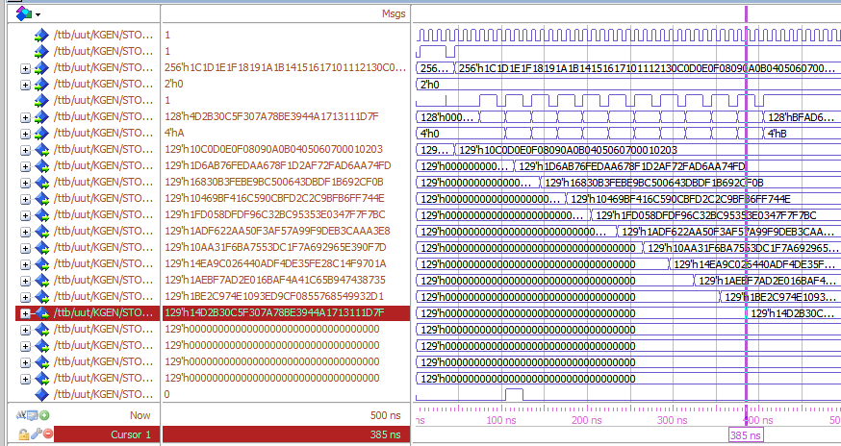
Figure 64
Chiave a 192 bit
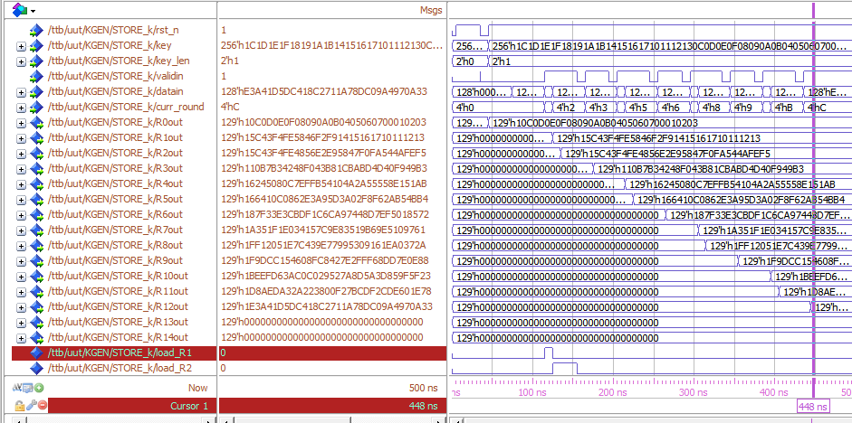
Figure 65
Chiave a 256 bit
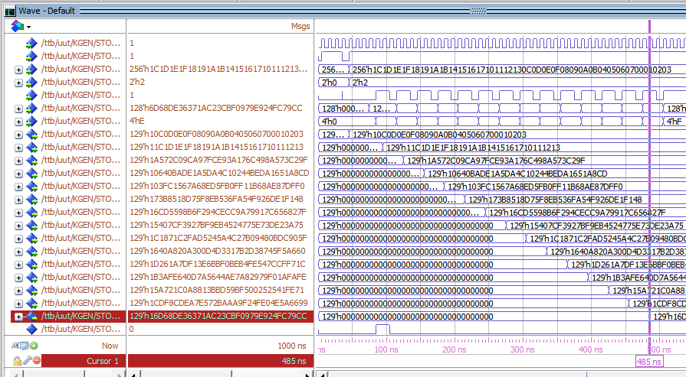
Figure 66
Possiamo notare un notevole incremento delle prestazioni complessive del Key Expansion confrontando le figure riportate sopra con Figure 27, Figure 28 e Figure 29.

Cifrario
In riferimento alla Figure 34, per aumentare le prestazioni del cifrario è possibile eseguire diverse modifiche:
- fondere i 4 stati di caricamento dei dati nel cifrario in un unico stato;
- fondere i 4 stati di scaricamento dei dati dal cifrario in un unico stato;
- eliminare uno stato all’interno del loop principale modificando la logica inerente ad i Barrel shifter
- fondere gli stati INIT e USELESS0 in un unico stato;
- eliminare lo stato di controllo PRELOADenc inserendo un contatore all’interno del SKMD_controller per sincronizzazione.
La fusione degli stati di caricamento e scaricamento è di fatto una questione topologica: per inserire all’interno del cifrario i dati necessari all’elaborazione posso pensare di spezzare i dati in blocchi da 32 bit ed inserire tali blocchi uno dopo l’altro, d’altro canto aumentando il numero degli ingressi nel cifrario è possibile inserire i 128 bit contemporaneamente.
Eliminare uno stato dal loop principale (si fa riferimento a Figure 34), in particolare lo stato SUBSHIFT5, ha richiesto una modifica del comportamento dei Barrel shifter che eseguono lo shift dei dati (sia per la cifratura che per la decifratura). Otteniamo quindi la seguente modifica:
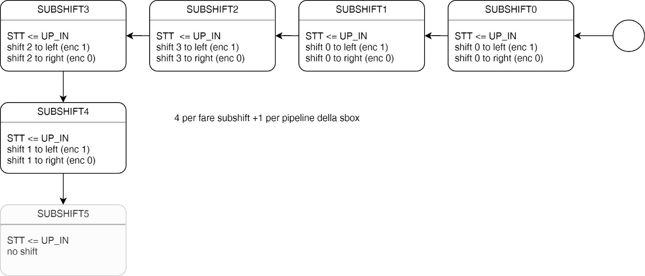
Figure 67
Se eliminiamo solamente lo stato SUBSHIFT5 otteniamo un incremento prestazionale considerevole senza dover modificare l’architettura del sistema:
N° bit della chiave | N° periodi di clock | Frequenza [MHz] | Tempo di elab. [ns] | N° core simulatanei | Max bitrate [Mbit/s]
128 | 71 | 100 | 710 | 2 | 360.6
192 | 83 | 100 | 830 | 2 | 308.4
256 | 95 | 100 | 950 | 2 | 269.5
Tabella 9
L’incremento prestazionale calcolato sul bitrate massimo dovuto a tale modifica corrisponde a circa il 12%. Se invece effettuiamo tutte le modifiche precedentemente elencate riusciamo a ridurre il numero degli stati pre-ciclo da 7 a 2 mentre quelli post-ciclo da 5 a 2 ottenendo quindi:
N° bit della chiave | N° periodi di clock | Frequenza [MHz] | Tempo di elab. [ns] | N° core simulatanei | Max bitrate [Mbit/s]
128 | 63 | 100 | 630 | 2 | 406.3
192 | 75 | 100 | 750 | 2 | 341.3
256 | 87 | 100 | 870 | 2 | 294.3
Tabella 10
L’incremento prestazionale dovuto a tutte le modifiche è circa del 22%. La versione implementata non rispecchia la massima ottimizzazione, in quanto sono necessarie delle modifiche al datapath per il suo corretto funzionamento. Di seguito sono riportate le simulazioni dell’algoritmo di cifratura eliminando solamente lo stato SUBSHIFT5 dall’algoritmo visto in Figure 34 e correggendo i controlli necessari. Chiave a 128 bit:
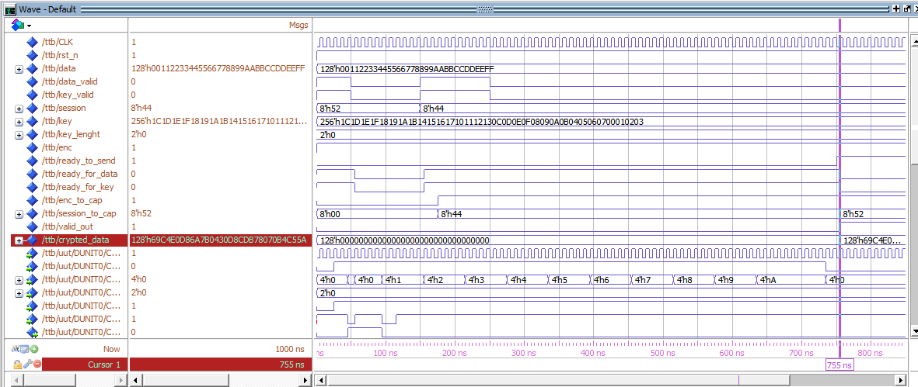
Chiave a 192 bit:
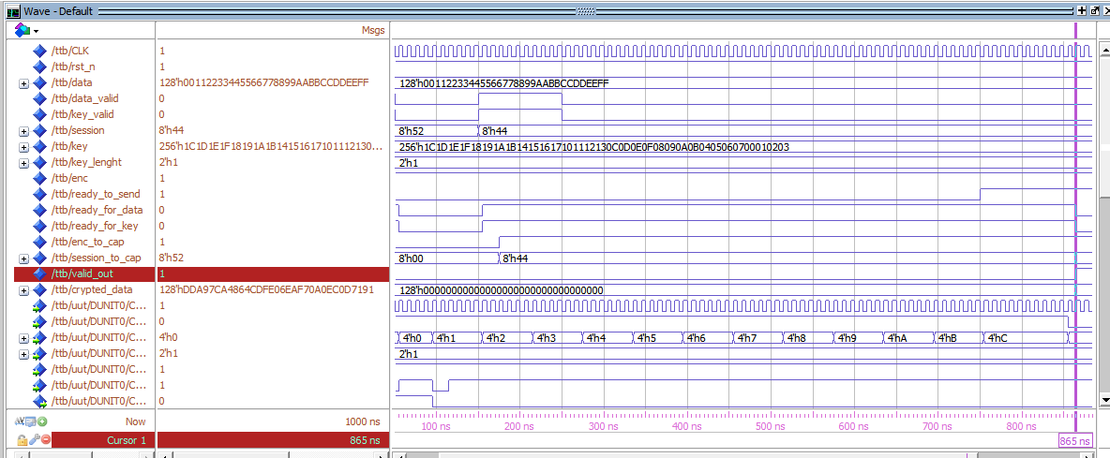
Chiave a 256 bit:
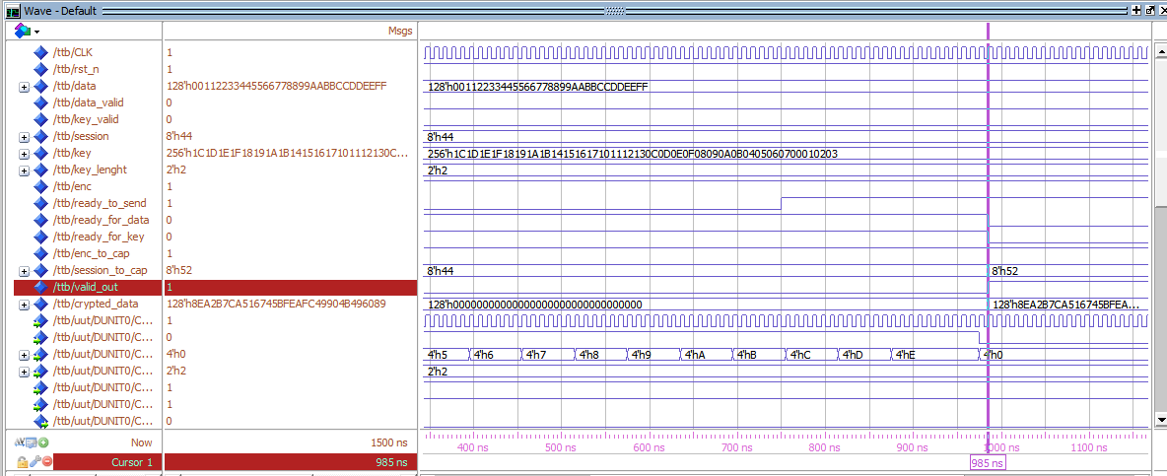

Interlacciamento
Una delle caratteristiche più importanti del progetto è la possibilità di avere un unico generatore di chiavi che serve più cifrari. Tale scelta progettuale è stata dettata dalla ricerca di un trade off tra area occupata e velocità di elaborazione. Purtroppo, allo stato attuale del progetto, tale scelta paga in flessibilità: tutti i cifrari devono lavorare con una unica chiave per almeno un tempo di elaborazione del cifrario. Per visualizzare più chiaramente tale problematica i valori (approssimati) delle tabelle relative ai risultati prestazionali dei cifrari e del Key Expansion sono visualizzati nei seguenti grafici (Tabella 4, Tabella 5):
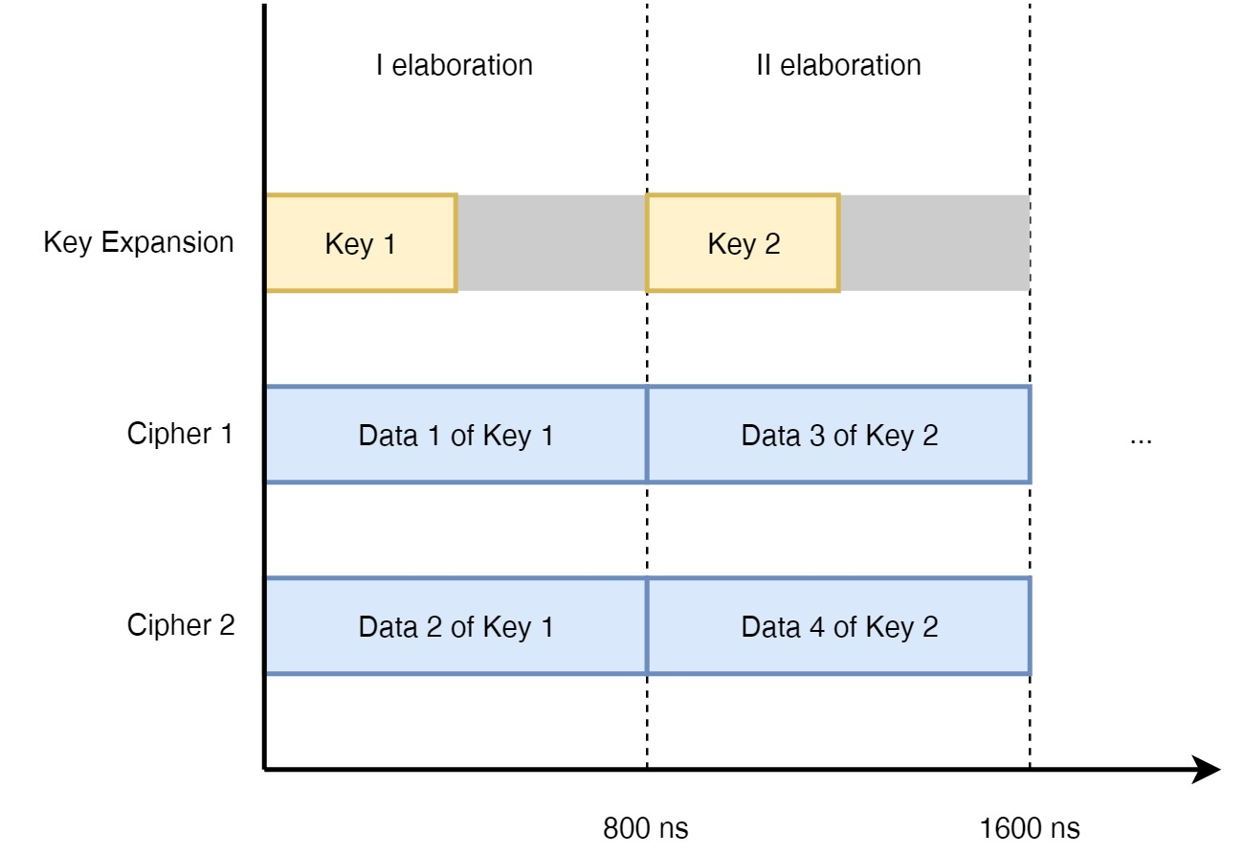
Figure 68
Il precedente grafico mostra un ipotetico piano di elaborazione con il sistema implementato. I due cifrari lavorano in parallelo fra di loro ed in parallelo al Key Expansion che fornisce a questi ultimi i dati necessari. Come si può notare, prima che i blocchi dati 3 e 4 vengano elaborati è necessario che terminino i blocchi dati 1 e 2. Tale situazione non è problematica in quanto entrambi i cifrari lavorano a ritmo pieno.
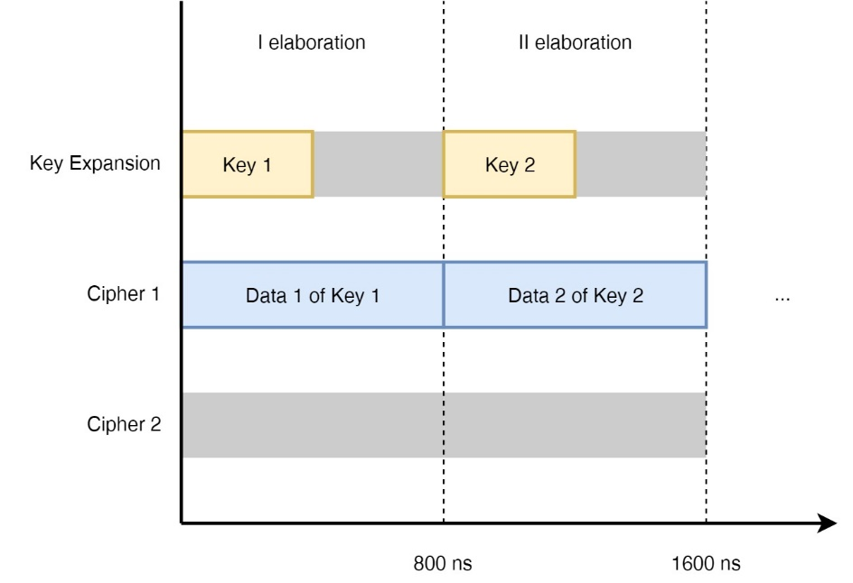
Figure 69
Analizzando la Figure 69, notiamo un notevole decremento delle prestazioni: il primo blocco dati è riferito ad una chiave diversa rispetto a quella del blocco 2. Il sistema implementato deve quindi eseguire la verifica della non conformità delle chiavi e quindi posticipare l’elaborazione del secondo blocco ad una seconda elaborazione, riducendo così al 50% le prestazioni del sistema. L’interlacciamento è un controllo dei flussi dati che permette di sfruttare le elevate prestazioni del Key Expansion: l’elaborazione delle chiavi e dei dati non deve quindi attendere “intervalli di elaborazione”, definiti nella figura come I elaboration e II elaboration, ma deve tenere conto solamente della disponibilità del Key Expansion ad elaborare una nuova chiave.
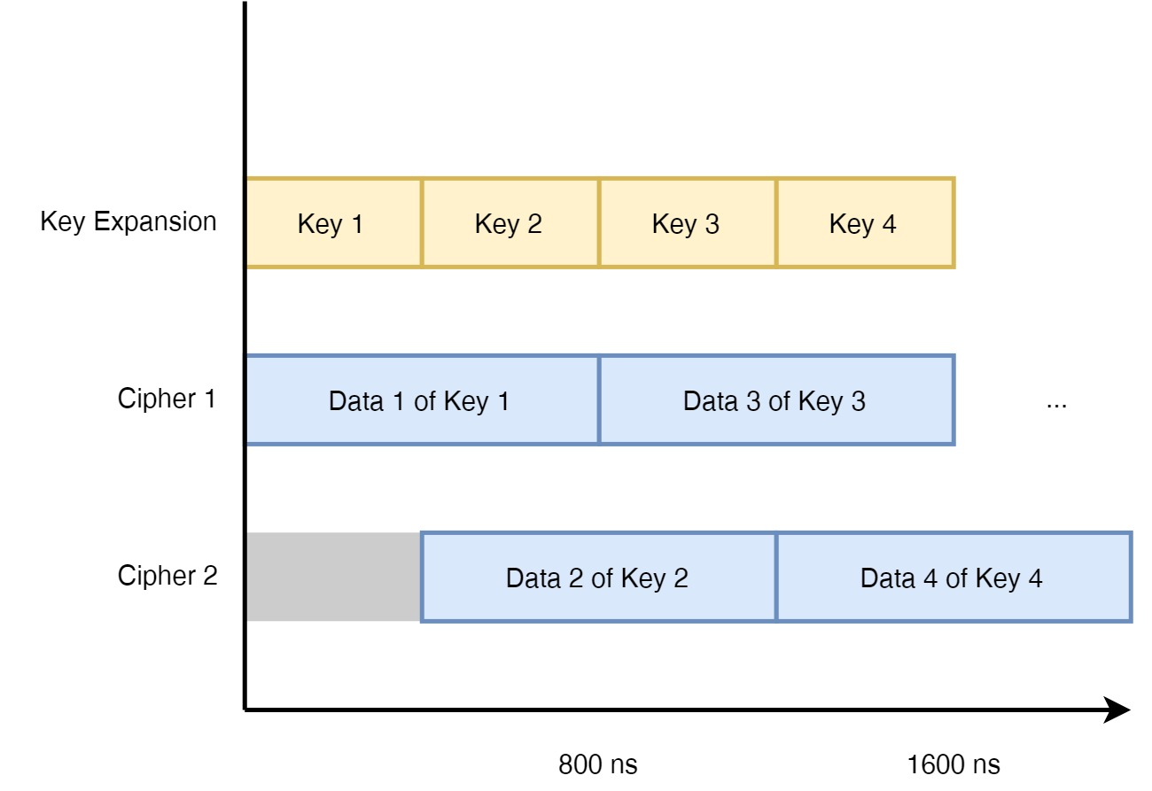
Figure 70
Ovviamente il Key Expansion deve essere integrato con un secondo storage delle chiavi per mantenere in memoria tutte le informazioni necessarie ai due cifrari. Come si vede tale struttura permette di distribuire omogeneamente il carico su entrambi i cifrari mantenendo quasi inalterato il consumo d’area. Ovviamente se data 2 e data 1 sono disponibili nello stesso momento, una delle due dovrà essere ritardata di un tempo di generazioni delle chiavi, ma il sistema non perderà efficienza a regime. Come detto tale struttura è possibile perché il tempo di elaborazione delle chiavi è circa la metà del tempo di elaborazione del cifrario. L’esempio visto fino ad ora prende in considerazione chiavi a lunghezza singola. Nel caso di due lunghezze (estendibile facilmente a 3 lunghezze possibili) notiamo che per la disparità del tempo di elaborazione otteniamo una perdita di efficienza, anche se minima:
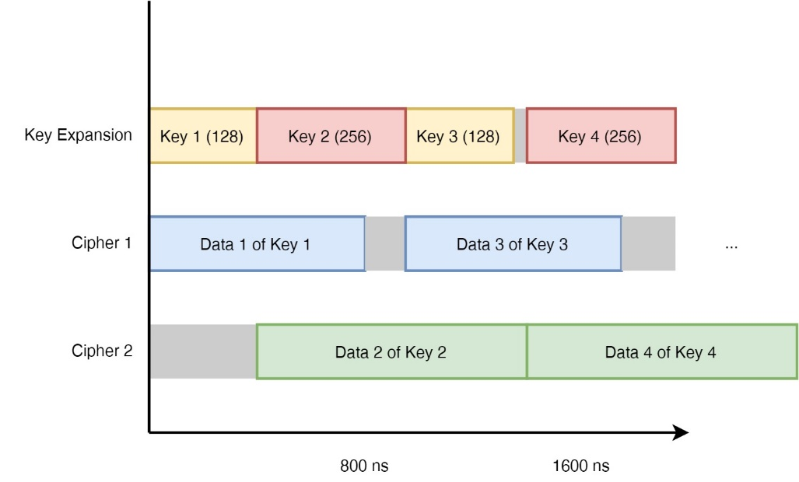
Figure 71
Si noti che se implementata, tale struttura necessita di un controllo sull’elaborazione dei due cifrari: come si vede dall’immagine precedente, completata l’elaborazione della chiave 3, il Key Expansion è costretto ad aspettare il secondo cifrario siccome la sua elaborazione è superiore al tempo di elaborazione della chiave 2 più la chiave 3.

Versione High-Performance
Nell’articolo [2] oltre alla versione implementata in questo articolo è presente una versione High Performance. Tale versione modifica il cifrario per diminuire il numero di stati presenti nel loop principale di tale componente (vedere Figure 34). In particolare:
- sono presenti 16 Sbox, ognuna per ogni Data Cell;
- sono presenti un maggior numero di interconnessioni tra le Data Cell appratenti ad una stessa riga;
- sono assenti le interconnessioni verticali tra le varie Data Cell per la rotazione dei dati.
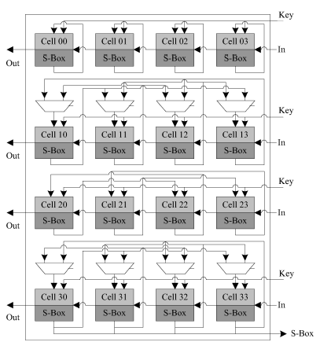
Figure 72
L’algoritmo high performance non sfrutta quindi la rotazione verticale dei dati per eseguire la trasformazione non lineare e lo shift dei dati, ma di fatto per ogni iterazione del ciclo principale (Figure 34) sono presenti solamente solo 3 stati:
- il primo stato si occupa di inserire all’interno di ognuna delle 16 Sbox il dato per eseguire la trasformazione non lineare;
- il secondo stato attende l’uscita della Sbox e quindi esegue lo shift del dato all’interno della cella corretta;
- il terzo è del tutto uguale allo stato MIXADD presente nell’algoritmo implementato, cioè esegue il MixColumn (le cui interconnessioni per colonna sono presenti tra le Data Cell, ma non indicate nella Figure 72) e AddRoundKey.
Il resto dell’algoritmo è esattamente uguale a quello implementato. Se quindi andiamo a calcolare le prestazioni attese per questa versione del cifrario, in relazione alle ottimizzazioni viste nel capitolo “Ottimizzazione degli algoritmi esistenti”, otteniamo:
N° bit della chiave | N° periodi di clock | Frequenza [MHz] | Tempo di elab. [ns] | N° core simulatanei | Max bitrate [Mbit/s]
128 | 33 | 100 | 330 | 2 | 775.8
192 | 39 | 100 | 390 | 2 | 656.4
256 | 45 | 100 | 450 | 2 | 568.9
Tabella 11
Tale implementazione però deve tenere conto dell’area occupata: siccome sono previsti 2 cifrari identici l’area occupata dalle Sbox viene moltiplicata per 8 (quadruplicata per ogni cifrario). Il ciclo principale dell’algoritmo presentato in Figure 34 diventerebbe:
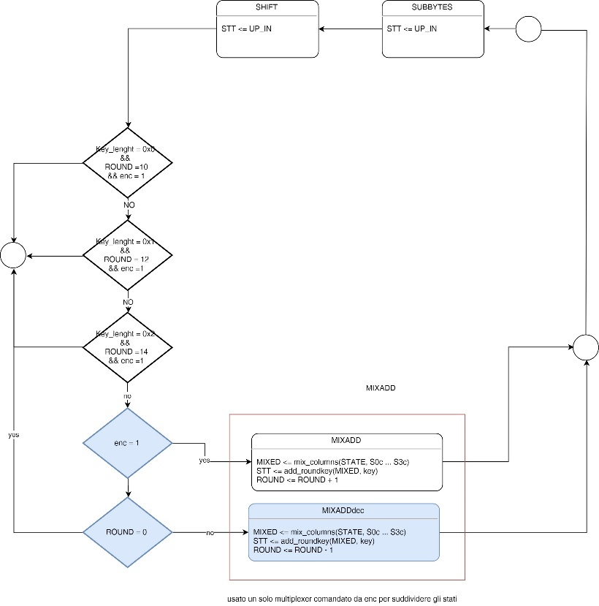

Appendice A – Protocollo CAP
Il protocollo seguente permette di far comunicare il PC con l’FPGA in modo asincrono senza dover far attendere al PC che una richiesta di crittografia (o de crittografia) di un dato sia completata per inviarne un’altra. L’FPGA quindi dovrà prevedere una bufferizzazione delle richieste. Ogni richiesta dovrà essere identificata da un numero di sessione generico. Si consiglia per ragioni di debugging di adottare un numero di sessione ciclico, ma non è strettamente necessario, l’importante è che due richieste non abbiano lo stesso numero di sessione all’interno della memoria dell’FPGA. Siccome l’invio della chiave, campo da 256 bit, per ogni blocco da 128 bit di dati può risultare oneroso per applicazioni ad alte prestazioni, è possibile prevedere una estensione del protocollo che permetta di collegare un nuovo blocco dati ad una chiave già esistente in memoria. Tale sistema non è stato implementato per il momento, quindi ogni blocco dati da crittografare o de crittografare necessita della relativa chiave crittografica.

Da PC a FPGA

Richiesta per crittografia
0x01 | 0x50 |  | 0x00
START (1B) |  | Numero di sessione (1B) |  | Grandezza chiave (1B) |  | Chiave (256/8=32B) |  | Dati (16B)
- START, sempre 0x01 per tale richiesta
- NUMERO DI SESSIONE, può essere un numero ciclico o non che serve ad identificare la richiesta
- GRANDEZZA CHIAVE, definisce se la chiave è a
  - 0x00 128 bit
  - 0x01 192 bit
  - 0x02 256 bit
- CHIAVE, sono sempre 32 B di dati, ma vengono utilizzati tutti solamente quando GRANDEZZA CHIAVE è 0x02
- DATI, campo dati da 16B
Risposte possibili:
ACK, cioè presa in consegna del pacchetto
0x01 | 0x50
ACK (1B) |  | Numero di sessione (1B)

NACK, errore: non è possibile prendere in considerazione la richiesta
0x02 | 0x50 |  | 0x00
ACK (1B) |  | Numero di sessione (1B) |  | Codice errore (1B)

Richiesta per de crittografia
0x02 | 0x50 |  | 0x00
START (1B) |  | Numero di sessione (1B) |  | Grandezza chiave (1B) |  | Chiave (256/8=32B) |  | Dati (16B)
- START, sempre 0x02 per tale richiesta
- NUMERO DI SESSIONE, può essere un numero ciclico o non che serve ad identificare la richiesta
- GRANDEZZA CHIAVE, definisce se la chiave è a
  - 0x00 128 bit
  - 0x01 192 bit
  - 0x02 256 bit
- CHIAVE, sono sempre 32 B di dati, ma vengono utilizzati tutti solamente quando GRANDEZZA CHIAVE è 0x02
- DATI, campo dati da 16B
Risposte possibili:
ACK, cioè presa in consegna del pacchetto
0x01 | 0x50
ACK (1B) |  | Numero di sessione (1B)

NACK, errore: non è possibile prendere in considerazione la richiesta
0x02 | 0x50 |  | 0x00
NACK (1B) |  | Numero di sessione (1B) |  | Codice errore (1B)

Da FPGA a PC

Dati crittografati
0x03 | 0x50
START (1B) |  | Numero di sessione (1B) |  | Dati (16B)
- START, sempre 0x03 per tale richiesta
- NUMERO DI SESSIONE, può essere un numero ciclico o non che serve ad identificare la richiesta
- DATI, campo dati da 16B con i dati crittografati
Risposte possibili:
Non prevede risposta

Dati de crittografati
0x04 | 0x50
START (1B) |  | Numero di sessione (1B) |  | Dati (16B)
- START, sempre 0x04 per tale richiesta
- NUMERO DI SESSIONE, può essere un numero ciclico o non che serve ad identificare la richiesta
- DATI, campo dati da 16B con i dati de crittografati
Risposte possibili:
Non prevede risposta

Abort della richiesta
0x05 | 0x50 |  | 0x00
START (1B) |  | Numero di sessione (1B) |  | Codice errore (1B)
- START, sempre 0x05 per tale richiesta
- NUMERO DI SESSIONE, può essere un numero ciclico o non che serve ad identificare la richiesta
- Codice errore, campo che identifica l’errore avvenuto
Risposte possibili:
Non prevede risposta

Schema di invio della chiave
Se una chiave è composta da 256 bit, potrà essere spezzata in 8 parti da 32 bit. Ogni parte è contraddistinta come “word” sequenziale, per esempio una chiave da 256 bit sarà formata da:
W0 | W1 | W2 | W3 | W4 | W5 | W6 | W7

Mentre una chiave da 192 bit:
W0 | W1 | W2 | W3 | W4 | W5 | 0x00 | 0x00

Oppure una chiave da 128 bit:
W0 | W1 | W2 | W3 | 0x00 | 0x00 | 0x00 | 0x00

La chiave di crittografia dovrà essere inviata secondo tale schema:
W7 | W6 | W5 | W4 | W3 | W2 | W1 | W0

Tali word quindi dovranno essere inviate in ordine decrescente da W7 a W0.
Per esempio, se ho una chiave da 192 bit (HEX):
00 01 02 03 04 05 06 07 08 09 0a 0b 0c 0d 0e 0f 10 11 12 13 14 15 16 17
L’ordine di invio sarà:
00 00 00 00 00 00 00 00 14 15 16 17 10 11 12 13 0c 0d 0e 0f 08 09 0a 0b 04 05 06 07 00 01 02 03

Appendice B – AES Communicator
È la libreria di comunicazione tra Computer e scheda di sviluppo. Tale libreria è scritta in linguaggio C ed è compatibile con i sistemi Linux Ubuntu e Windows (previa installazione di Linux Subsistem).
Tale libreria è composta da 3 funzioni principali:
int open_communication(char *portname);
Necessaria per sfruttare il canale di comunicazione seriale. In ingresso riceve il nome della porta seriale. Ritorna un intero negativo in caso di errore.
int board_crypt(uint8_t *in, unsigned int len_in, uint8_t *out, unsigned int len_out, uint8_t key[32], unsigned int key_bits, unsigned int enc0, unsigned int enc1);
Funzione di comunicazione vera e propria, accetta in ingresso un vettore di dati, la lunghezza del precedente vettore, un vettore di uscita e la sua lunghezza, la chiave (statica a 256 bit), la lunghezza della chiave, e le funzioni da applicare ai dati di ingresso. In base al sistema descritto in questo documento tale funzione può essere utilizzata correttamente solamente se i dati in ingresso sono concatenati in un vettore da 32 byte (256 bit) e la chiave di cifratura (e la sua lunghezza) corrispondono per entrambi i blocchi dati.
Ritorna un valore negativo in caso di errore.
void close_communication();
Chiude la comunicazione.
Un esempio di funzionamento è:
char *portname = "/dev/ttyS4";
uint8_t datatocrypt[32] = { (uint8_t)0x00, … ,(uint8_t)0x89};
uint8_t dataout[32];
uint8_t key[32] = { (uint8_t)0x00, …, (uint8_t)0x1f };
open_communication(portname);
board_crypt(datatocrypt, 32, dataout, 32, key, 256, 1, 0);
close_communication();
for ( int i = 0; i < 32; i++ ) {
if(i%16 == 0)
fprintf(stderr, "\n");
fprintf(stderr, "%02x", dataout[i]);
}

Appendice C – AES C
Aes-C è l’implementazione dell’algoritmo descritto precedentemente in hardware, via software. Tale libreria è scritta in linguaggio C. È divisa in 3 sezioni principali:
- math_aes, che implementa tutte le funzioni necessarie all’elaborazione dei campi di Galois
- sbox, che implementa l’algoritmo dinamico per la generazione della sbox
- aes, che include tutte le funzioni di cifratura e decifratura.
Le funzioni principali sono:
int aes_encrypt(uint8_t *in, unsigned int len_in, uint8_t *out, unsigned int len_out, uint8_t *key, unsigned int key_bits);
Serve per crittografare i dati in ingresso; accetta un vettore di ingressi, la sua dimensione, un vettore di uscita, la sua dimensione, la chiave e la lunghezza della chiave.
Per la decifratura può essere utilizzata:
int aes_decrypt(uint8_t *in, unsigned int len_in, uint8_t *out, unsigned int len_out, uint8_t *key, unsigned int key_bits);
Accetta un vettore di ingressi, la sua dimensione, un vettore di uscita, la sua dimensione, la chiave e la lunghezza della chiave.
Per quanto riguarda la descrizione dell’implementazione rimando al codice che è sufficientemente commentato.

Riferimenti

[1] | Federal Information Processing, «Advanced Encryption Standard,» Publication 197.
[2] | M. A. a. S. D. Stefan Mangard, «Architecture, A Highly Regular and Scalable AES Hardware,» IEEE TRANSACTIONS ON COMPUTERS, VOL. 52, April 2013.
[3] | E. O. a. M. L. Johannes Wolkerstorfer, «An ASIC Implementation of the AES SBoxes».

Link utili
- https://github.com/riccardo25/aes - Link github per i sorgenti VHDL e l’implementazione hardware
- https://github.com/riccardo25/aes-communicator - Link github per i sorgenti C per la comunicazione PC – Scheda di sviluppo.
- https://github.com/riccardo25/aes-c - Link github per i sorgenti C dell’implementazione software dell’algoritmo AES.

Indice delle tabelle
Tabella 1 29
Tabella 2 64
Tabella 3 64
Tabella 4 64
Tabella 5 65
Tabella 6 66
Tabella 7 67
Tabella 8 67
Tabella 9 70
Tabella 10 70
Tabella 11 75

Indice delle figure
Figure 1 2
Figure 2 3
Figure 3 8
Figure 4 8
Figure 5 9
Figure 6 10
Figure 7 11
Figure 8 11
Figure 9 11
Figure 10 14
Figure 11 16
Figure 12 16
Figure 13 17
Figure 14 19
Figure 15 20
Figure 16 21
Figure 17 21
Figure 18 23
Figure 19 24
Figure 20 24
Figure 21 25
Figure 22 25
Figure 23 26
Figure 24 26
Figure 25 27
Figure 26 27
Figure 27 28
Figure 28 28
Figure 29 29
Figure 30 31
Figure 31 33
Figure 32 34
Figure 33 35
Figure 34 36
Figure 35 37
Figure 36 37
Figure 37 38
Figure 38 39
Figure 39 39
Figure 40 42
Figure 41 42
Figure 42 42
Figure 43 43
Figure 44 43
Figure 45 44
Figure 46 46
Figure 47 47
Figure 48 48
Figure 49 49
Figure 50 49
Figure 51 49
Figure 52 50
Figure 53 50
Figure 54 50
Figure 55 51
Figure 56 52
Figure 57 53
Figure 58 54
Figure 59 56
Figure 60 59
Figure 61 60
Figure 62 61
Figure 63 62
Figure 64 68
Figure 65 68
Figure 66 69
Figure 67 70
Figure 68 72
Figure 69 72
Figure 70 73
Figure 71 74
Figure 72 74

Sommario
1 Introduzione 2
1.1 AES 2
1.2 Implementazione hardware 2
1.3 Principio di funzionamento 4
2 Strumenti utilizzati 5
3 Gestione del progetto 5
4 Basi matematiche 6
5 SBOX 8
5.1 Definizione 8
5.2 Implementazione 9
5.3 Simulazione 11
6 Generatore di chiavi 12
6.1 Implementazione 13
6.1.1 Interface 15
6.1.2 Key store 18
6.1.3 Key generator 19
6.2 Simulazione 23
6.2.1 Key generator 24
6.2.2 Storage 25
6.2.3 Key storage + key generator + interface 25
6.2.4 Simulazione completa del Key Expansion 27
7 Data unit 30
7.1 MixColumn 33
7.2 Implementazione 34
7.2.1 Data Cell 35
7.3 Simulazione 41
8 CBC 45
8.1 Implementazione 45
8.2 Simulazione 48
9 SKMD_controller 51
9.1 Implementazione 52
10 CAP 56
10.1 Implementazione 56
10.1.1 CAP_RX 58
10.1.2 CAP_TX 60
11 Conclusioni 63
11.1 Problematiche riscontrate 63
11.2 Prestazioni 63
12 Spunti per sviluppi futuri 66
12.1 Ottimizzazione degli algoritmi esistenti 67
12.1.1 Key Generator 67
12.1.2 Cifrario 69
12.2 Interlacciamento 71
12.3 Versione High Performance 74
13 Appendice A – Protocollo CAP 76
13.1 Da PC a FPGA 76
13.1.1 Richiesta per crittografia 76
13.1.2 Richiesta per de crittografia 77
13.2 Da FPGA a PC 77
13.2.1 Dati crittografati 77
13.2.2 Dati de crittografati 78
13.2.3 Abort della richiesta 78
13.3 Schema di invio della chiave 78
14 Appendice B – AES Communicator 80
15 Appendice C – AES C 81
16 Riferimenti 82
17 Link utili 82
18 Indice delle tabelle 82
19 Indice delle figure 83
20 Sommario 85

https://it.wikipedia.org/wiki/Campo_finito

